╔══════════════════════════════════════════════════════════════╗
║ ║
║ GRUPO NUTRESA S.A. ║
║ ║
║ DIVISIÓN DE TECNOLOGÍA DE LA INFORMACIÓN ║
║ ║
╚══════════════════════════════════════════════════════════════╝

BITÁCORA TÉCNICA

Proyecto Administración de Infraestructura TI
Sede Regional — Grupo Nutresa

NICOLAS BUITRAGO MARTINEZ
UNIVERSIDAD DEL QUINDÍO
Administración de infraestructura de TI

Versión del documento: | 1.0
Fecha de elaboración: | Mayo 2026
Clasificación: | CONFIDENCIAL — USO INTERNO
Elaborado por: | Equipo de Infraestructura TI — Proyecto Académico

Tabla de Contenido
- Introducción

- Objetivos
2.1 Objetivo General
2.2 Objetivos Específicos

- Alcance

- Arquitectura General
4.1 Diagrama de Arquitectura
4.2 Componentes Principales
4.3 Diagrama de Red

- Cronología del Proyecto — Bitácora Técnica
5.1 Fase 1: Preparación del Entorno Virtual
5.2 Fase 2: Configuración de Acceso Remoto SSH
5.3 Fase 3: Instalación y Configuración de Docker
5.4 Fase 4: Despliegue de Servicios con Docker Compose
5.5 Fase 5: Configuración de Almacenamiento RAID 1 y LVM
5.6 Fase 6: Gestión de Usuarios y Permisos
5.7 Fase 7: Implementación de Servicio Samba
5.8 Fase 8: Configuración de Firewall UFW
5.9 Fase 9: Desarrollo de Scripts de Automatización Bash
5.10 Fase 10: Programación de Tareas con Cron
5.11 Fase 11: Configuración de Monitoreo con Grafana
5.12 Fase 12: Diseño de Red con Cisco Packet Tracer 22

- Resumen Ejecutivo de Servicios

- Seguridad
7.1 Firewall UFW
7.2 Autenticación y Acceso Remoto
7.3 Segmentación de Red

- Almacenamiento: RAID 1 y LVM
8.1 Configuración RAID 1
8.2 Configuración LVM
8.3 Diagrama de Almacenamiento

- Automatización con Scripts Bash
9.1 Script backup.sh — Respaldo Automatizado
9.2 Script monitor.sh — Monitoreo Continuo
9.3 Script deploy.sh — Despliegue con Rollback 30

- Monitoreo y Observabilidad
10.1 Métricas Monitoreadas
10.2 Dashboard de Grafana
10.3 Alertas y Escalamiento

- Redes: Packet Tracer y VLANs
11.1 Topología de Red
11.2 Configuración de VLANs
11.3 Pruebas de Conectividad

- Problemas Encontrados y Soluciones

- Conclusiones

- Recomendaciones

- Anexos

1. Introducción
La presente bitácora técnica documenta de manera cronológica y detallada el proceso completo de implementación de una infraestructura de tecnologías de la información para una sede regional de Grupo Nutresa S.A. Este proyecto académico tiene como propósito aplicar conocimientos avanzados en administración de infraestructura TI, abarcando desde la virtualización de servidores hasta la configuración de redes segmentadas mediante VLANs.
Grupo Nutresa, como una de las compañías de alimentos más importantes de Latinoamérica, requiere una infraestructura robusta, escalable y segura que garantice la continuidad operativa de sus procesos críticos. Esta documentación refleja el esfuerzo metodológico realizado para diseñar, implementar y validar cada componente de la solución propuesta.
Este documento está estructurado siguiendo estándares de documentación empresarial y metodologías ágiles de gestión de proyectos tecnológicos, permitiendo su uso como referencia técnica para futuras implementaciones similares.
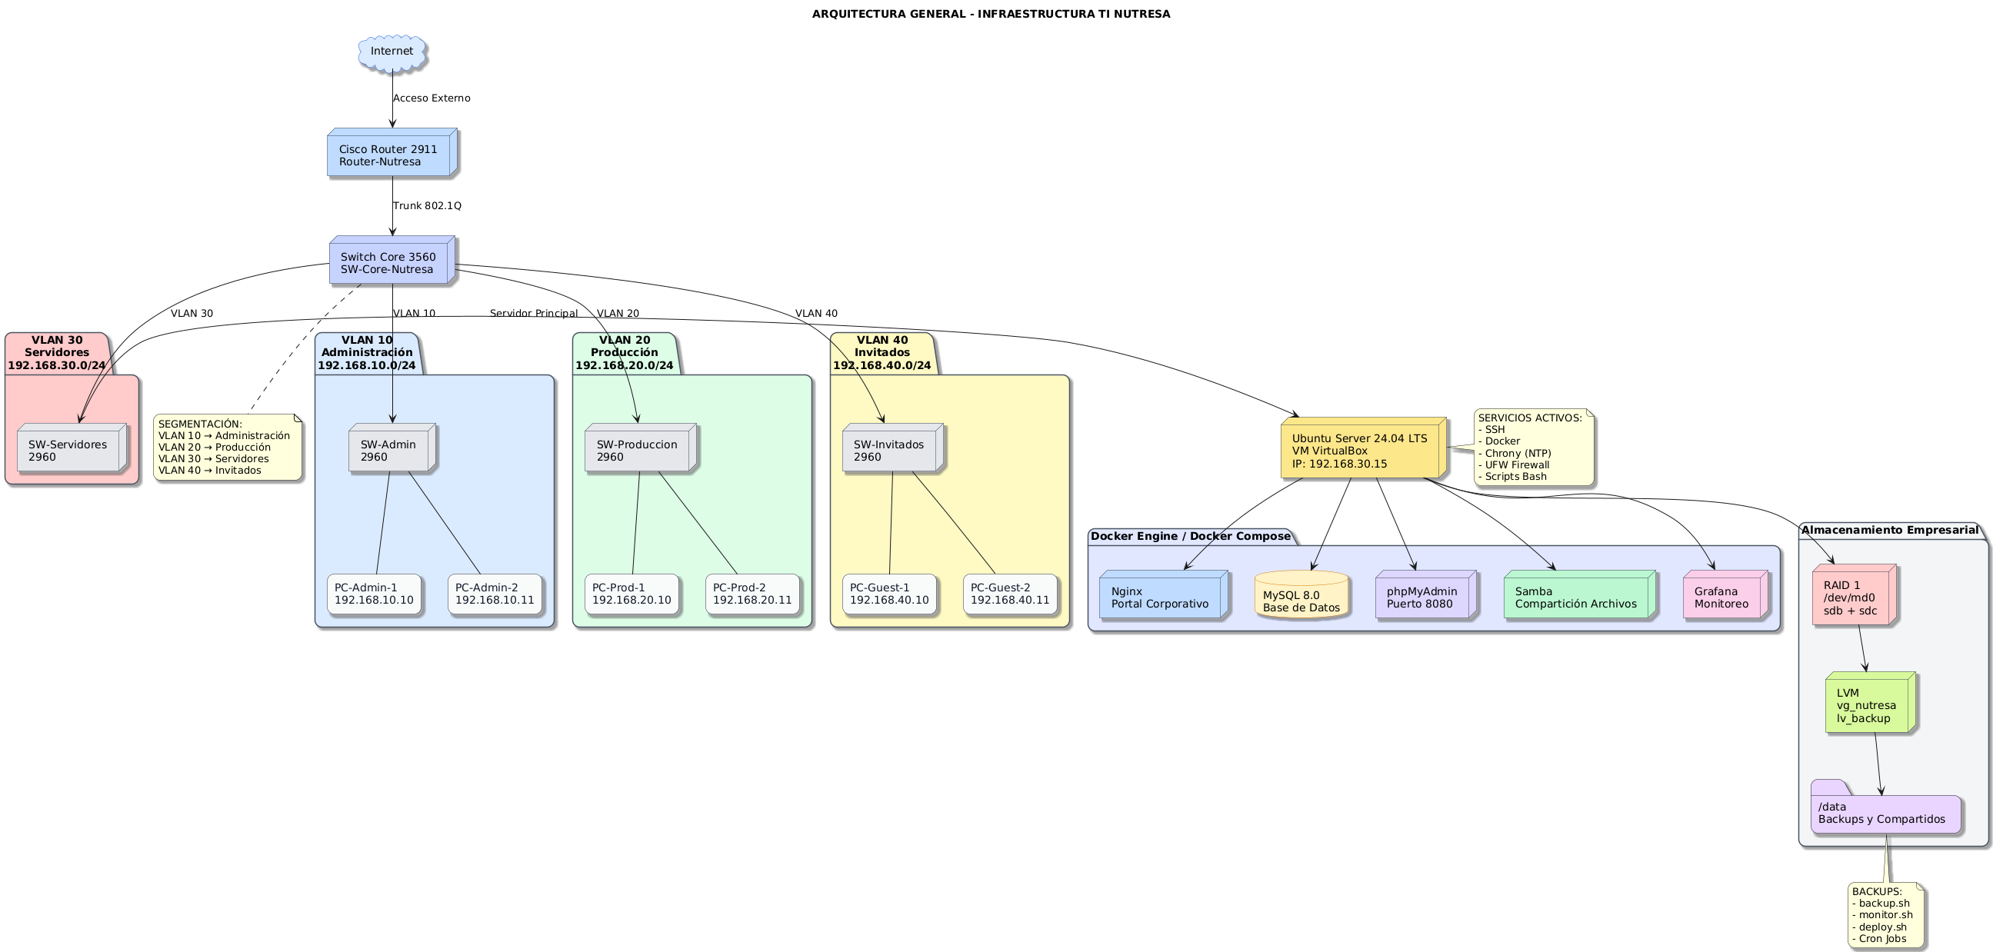

2. Objetivos

2.1 Objetivo General
Diseñar, implementar y documentar una infraestructura de tecnologías de la información completa para una sede regional de Grupo Nutresa, integrando servicios de virtualización, contenedores, almacenamiento redundante, monitoreo y segmentación de red, garantizando altos estándares de disponibilidad, seguridad y escalabilidad.

2.2 Objetivos Específicos
- Implementar un servidor Ubuntu Server 24.04 LTS virtualizado mediante VirtualBox como plataforma base.
- Configurar y desplegar servicios críticos (Nginx, MySQL, phpMyAdmin, Samba, Grafana) utilizando Docker y Docker Compose.
- Establecer un sistema de almacenamiento redundante mediante RAID 1 y gestión de volúmenes lógicos (LVM).
- Implementar políticas de seguridad mediante firewall UFW, autenticación SSH y permisos granulares de usuarios.
- Diseñar y configurar una topología de red segmentada mediante VLANs en Cisco Packet Tracer.
- Automatizar tareas operativas mediante scripts Bash para respaldo, monitoreo y despliegue continuo.
- Documentar problemas encontrados y soluciones implementadas para generar conocimiento técnico reusable.

3. Alcance
El presente proyecto abarca la implementación completa de una infraestructura TI académica que simula el entorno operativo de una sede regional de Grupo Nutresa. El alcance técnico incluye los siguientes componentes:
Plataforma Base: Virtualización del servidor principal mediante VirtualBox con Ubuntu Server 24.04 LTS.
Contenedores: Orquestación de servicios mediante Docker Compose: Nginx (web), MySQL 8 (base de datos), phpMyAdmin (gestión BD), Samba (compartición de archivos), Grafana (monitoreo).
Almacenamiento: Configuración de RAID 1 con dos discos físicos (/dev/sdb y /dev/sdc) y gestión de volúmenes lógicos (LVM) para escalabilidad futura.
Seguridad: Firewall UFW con política deny incoming, autenticación SSH en puerto alterno (2222 NAT), permisos especiales (SETGID, sticky bit) y gestión de usuarios.
Redes: Diseño de topología en Cisco Packet Tracer con cuatro VLANs segmentadas, router-on-a-stick y conectividad inter-VLAN validada.
Automatización: Scripts Bash para respaldo con checksum SHA256, monitoreo de recursos con alertas >85%, y despliegue con rollback automático.
Monitoreo: Dashboard de Grafana para visualización de métricas de CPU, RAM, disco, RAID, LVM y estado de contenedores Docker.
Documentación: Bitácora técnica completa con registro cronológico de actividades, problemas y soluciones.
Quedan fuera del alcance: la implementación en hardware físico real, la integración con sistemas legados de Grupo Nutresa, y la gestión de certificados SSL/TLS de autoridad certificadora pública.

4. Arquitectura General
La arquitectura propuesta se fundamenta en un modelo de infraestructura moderna basada en contenedores, almacenamiento redundante y segmentación de red. El diseño prioriza la alta disponibilidad, la seguridad por capas y la escalabilidad horizontal.

4.1 Diagrama de Arquitectura
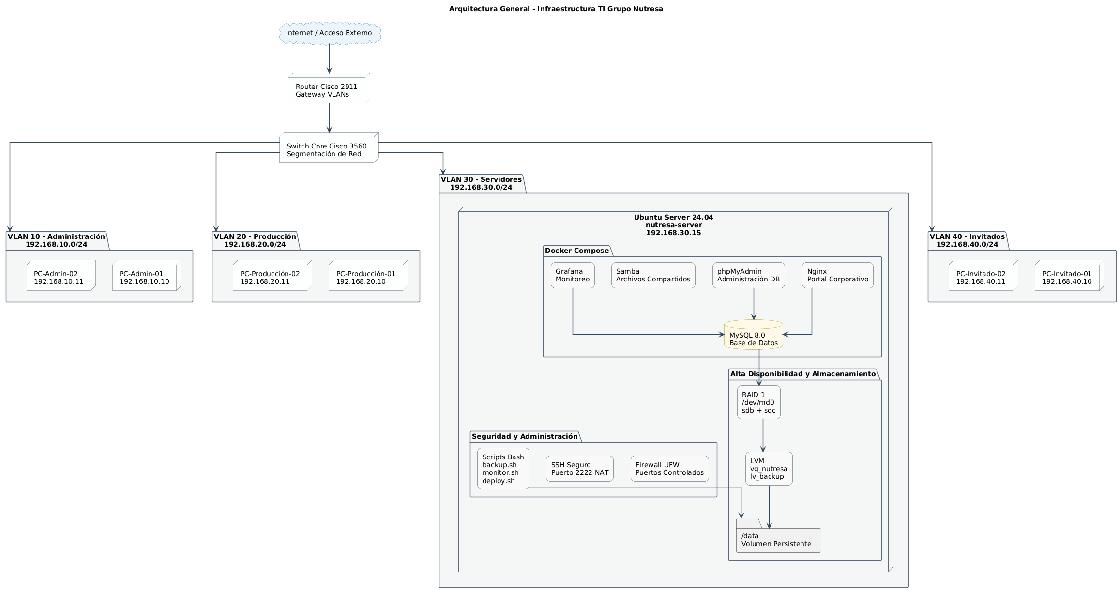

4.2 Componentes Principales
Componente | Tecnología | Función
Hipervisor | VirtualBox 7.x | Virtualización del servidor Ubuntu Server 24.04 LTS
Sistema Operativo | Ubuntu Server 24.04 LTS | Plataforma base para todos los servicios
Orquestación | Docker + Docker Compose | Contenerización y gestión de servicios
Servidor Web | Nginx (contenedor) | Proxy inverso y servidor HTTP/HTTPS
Base de Datos | MySQL 8 (contenedor) | Gestión de datos empresariales
Admin BD | phpMyAdmin (contenedor) | Interfaz web para administración de MySQL
Compartición | Samba (contenedor dperson/samba) | Servicio de archivos SMB/CIFS
Monitoreo | Grafana (contenedor) | Visualización de métricas y dashboards
Almacenamiento | RAID 1 + LVM | Redundancia y escalabilidad de volúmenes
Seguridad | UFW + SSH | Firewall y acceso remoto seguro
Redes | Cisco Packet Tracer | Simulación de topología con VLANs
Automatización | Bash + Cron | Scripts de respaldo, monitoreo y despliegue

4.3 Diagrama de Red
La topología de red implementada en Cisco Packet Tracer simula la infraestructura de conectividad de la sede regional de Grupo Nutresa, organizando los dispositivos en cuatro pisos independientes interconectados mediante enrutamiento serial entre routers Cisco ISR4331. Cada piso cuenta con su propio switch de acceso (Cisco 2960), router de distribución, punto de acceso inalámbrico, impresora, dispositivo móvil y dos servidores dedicados (PROXY y DNS).
El modelo de enrutamiento utilizado es enrutamiento estático entre routers, donde cada router conoce las rutas hacia las redes de los otros pisos mediante rutas estáticas configuradas manualmente.
 |  | OPERACIONES Y ATENCIÓN AL CLIENTE
Dispositivo | Propietario o nombre | IPv4 address | Default Gateway | Subnet Mask
PC-PT | Coordinador Servicio al Cliente | 192.168.11.3 | 192.168.11.1 | 255.255.255.0
PC-PT | Gestor PQR Nutresa | 192.168.11.4 | 192.168.11.1 | 255.255.255.0
PC-PT | Asesor Servicio al Cliente | 192.168.11.5 | 192.168.11.1 | 255.255.255.0
PC-PT | Profesional Experiencia Cliente | 192.168.11.6 | 192.168.11.1 | 255.255.255.0
PC-PT | Tecnico Documentacion | 192.168.11.7 | 192.168.11.1 | 255.255.255.0
PC-PT | Auxiliar Informacion | 192.168.11.8 | 192.168.11.1 | 255.255.255.0
2960-24TT | SW Operaciones
Switch-PT | SW1 Operaciones
WRT300N | WiFi Operaciones | 192.168.11.9 | 192.168.11.1 | 255.255.255.0
SMARTPHONE-PT | Mobile Operaciones | 192.168.11.10 | 192.168.11.1 | 255.255.255.0
Printer-PT | Impresora Operaciones | 192.168.11.2 | 192.168.11.1 | Subnet Mask
Server-PT | PROXY Operaciones | 192.168.1.2 | 192.168.1.1 | 255.255.255.0
Server-PT | DNS Operaciones | 192.168.1.3 | 192.168.1.1 | 255.255.255.0
 |  | FINANZAS Y ADMINISTRACION
Dispositivo | Propietario o nombre | IPv4 address | Default Gateway | Subnet Mask
PC-PT | Gerente Financiero | 192.168.12.3 | 192.168.12.1 | 255.255.255.0
PC-PT | Director Tesoreria | 192.168.12.4 | 192.168.12.1 | 255.255.255.0
PC-PT | Jefe Presupuesto Nutresa | 192.168.12.5 | 192.168.12.1 | 255.255.255.0
PC-PT | Contador Senior | 192.168.12.6 | 192.168.12.1 | 255.255.255.0
PC-PT | Director RRHH | 192.168.12.7 | 192.168.12.1 | 255.255.255.0
PC-PT | Auxiliar Administrativa | 192.168.12.8 | 192.168.12.1 | 255.255.255.0
2960-24TT | SW Finanzas
Switch-PT | SW2 Finanzas
WRT300N | WiFi Finanzas | 192.168.12.9 | 192.168.12.1 | 255.255.255.0
SMARTPHONE-PT | Mobile Finanzas | 192.168.12.10 | 192.168.12.1 | 255.255.255.0
Printer-PT | Impresora Finanzas | 192.168.12.2 | 192.168.12.1 | 255.255.255.0
Server-PT | PROXY Finanzas | 192.168.2.2 | 192.168.2.1 | 255.255.255.0
Server-PT | DNS Finanzas | 192.168.2.3 | 192.168.2.1 | 255.255.255.0
 |  | PRODUCCION E INGENIERIA
Dispositivo | Propietario o nombre | IPv4 address | Default Gateway | Subnet Mask
PC-PT | Coordinadora Logistica | 192.168.13.3 | 192.168.13.1 | 255.255.255.0
PC-PT | Jefe Operaciones Planta | 192.168.13.4 | 192.168.13.1 | 255.255.255.0
PC-PT | Ingeniero Produccion | 192.168.13.5 | 192.168.13.1 | 255.255.255.0
PC-PT | Ingeniero Procesos | 192.168.13.6 | 192.168.13.1 | 255.255.255.0
PC-PT | Inspector Calidad | 192.168.13.7 | 192.168.13.1 | 255.255.255.0
PC-PT | Tecnico Planta | 192.168.13.8 | 192.168.13.1 | 255.255.255.0
2960-24TT | SW Produccion
Switch-PT | SW3 Produccion
WRT300N | WiFi Produccion | 192.168.13.9 | 192.168.13.1 | 255.255.255.0
SMARTPHONE-PT | Mobile Produccion | 192.168.13.10 | 192.168.13.1 | 255.255.255.0
Printer-PT | Impresora Produccion | 192.168.13.2 | 192.168.13.1 | 255.255.255.0
Server-PT | PROXY Produccion | 192.168.3.2 | 192.168.3.1 | 255.255.255.0
Server-PT | DNS Produccion | 192.168.3.3 | 192.168.3.1 | 255.255.255.0
 |  | TECNOLOGIA Y DIRECCION GENERAL
Dispositivo | Propietario o nombre | IPv4 address | Default Gateway | Subnet Mask
PC-PT | CEO Grupo Nutresa | 192.168.14.3 | 192.168.14.1 | 255.255.255.0
PC-PT | Asistente Direccion | 192.168.14.4 | 192.168.14.1 | 255.255.255.0
PC-PT | Asesor Legal Corporativo | 192.168.14.5 | 192.168.14.1 | 255.255.255.0
PC-PT | Director Auditoria TI | 192.168.14.6 | 192.168.14.1 | 255.255.255.0
PC-PT | Especialista Comunicaciones | 192.168.14.7 | 192.168.14.1 | 255.255.255.0
PC-PT | Director TI | 192.168.14.8 | 192.168.14.1 | 255.255.255.0
2960-24TT | SW Tecnologia
Switch-PT | SW4 Tecnologia
WRT300N | WiFi Tecnologia | 192.168.14.9 | 192.168.14.1 | 255.255.255.0
SMARTPHONE-PT | Mobile Direccion | 192.168.14.10 | 192.168.14.1 | 255.255.255.0
Printer-PT | Impresora Tecnologia | 192.168.14.2 | 192.168.14.1 | 255.255.255.0
Server-PT | PROXY Tecnologia | 192.168.4.2 | 192.168.4.1 | 255.255.255.0
Server-PT | DNS Tecnologia | 192.168.4.3 | 192.168.4.1 | 255.255.255.0

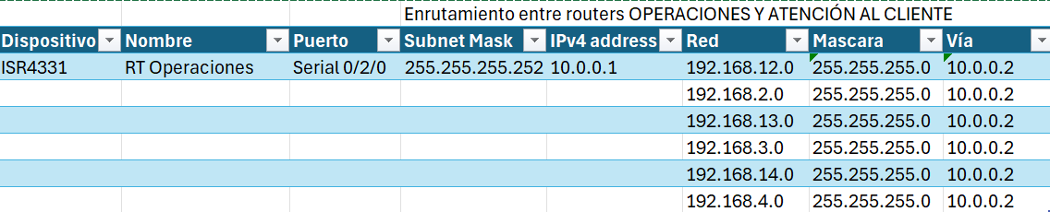
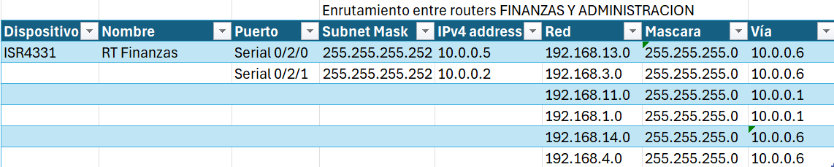
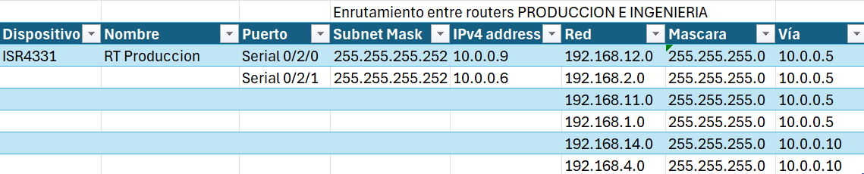
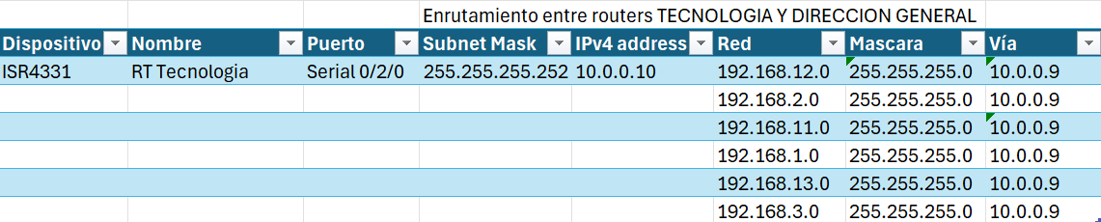

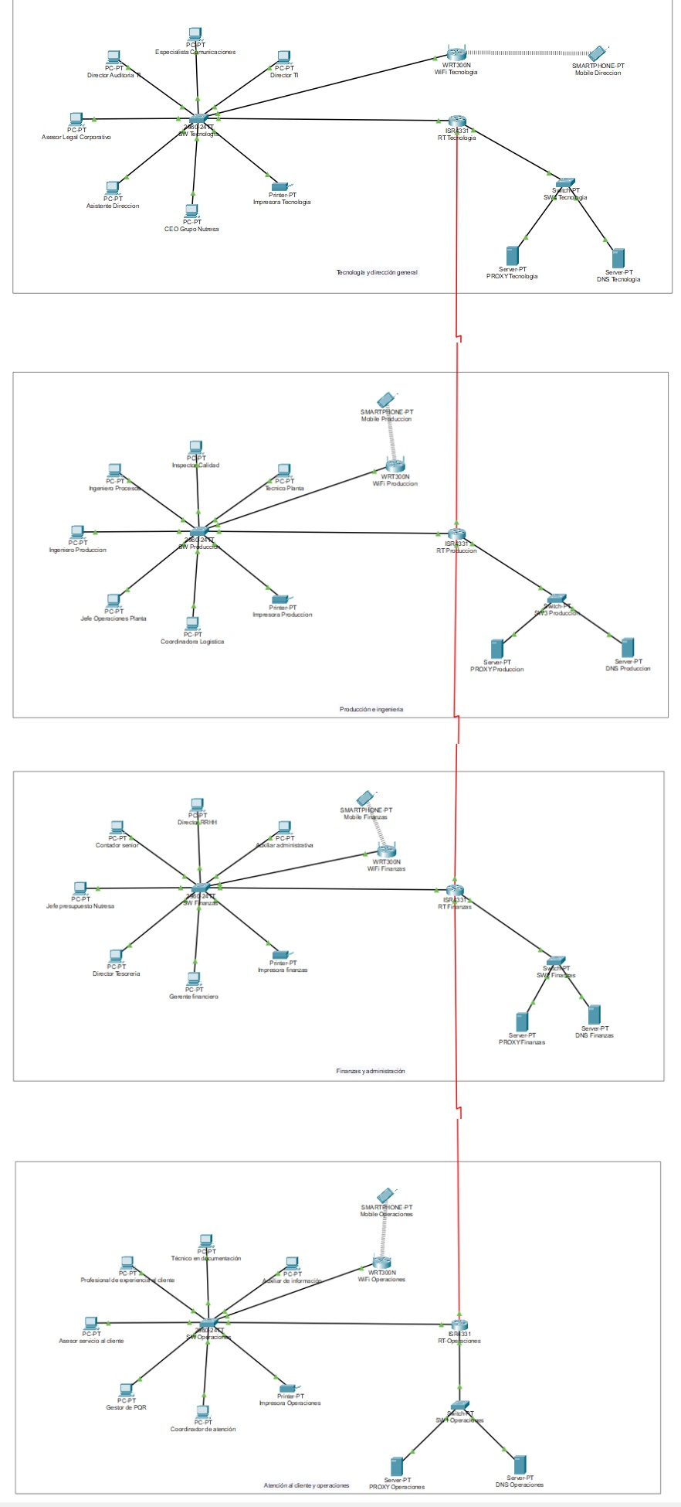

5. Cronología del Proyecto — Bitácora Técnica
La siguiente sección presenta el registro cronológico detallado de todas las actividades realizadas durante el proyecto. Cada entrada incluye fecha, actividad, comandos ejecutados, resultado obtenido, observaciones técnicas, problemas encontrados, soluciones implementadas y evidencia documental pendiente.

5.1 Fase 1: Preparación del Entorno Virtual
📅 01 de mayo de 2026
ACTIVIDAD: Instalación y configuración de VirtualBox 7.0 en estación de trabajo host
COMANDOS:
Descarga desde https://www.virtualbox.org/wiki/Downloads
Instalación estándar con soporte para extension pack
RESULTADO: VirtualBox 7.0.14 instalado correctamente. Soporte para redes NAT, bridged y host-only verificado.
OBSERVACIONES: Se habilitó la virtualización anidada (VT-x/AMD-V) en BIOS para optimizar rendimiento.
PROBLEMA: Inicialmente el servicio de red NAT no iniciaba correctamente en Windows 11.
SOLUCIÓN: Reinstalación del VirtualBox Extension Pack y reinicio del servicio de red virtual.
EVIDENCIA PENDIENTE: Captura de pantalla de VirtualBox Manager con VM creada

📅 02 de mayo de 2026
ACTIVIDAD: Creación de máquina virtual Ubuntu Server 24.04 LTS
COMANDOS:
Tipo: Linux / Ubuntu 64-bit
RAM: 4096 MB
Disco: 25 GB (dinámico)
Red: NAT + Host-Only Adapter
RESULTADO: VM creada exitosamente. Sistema operativo instalado sin errores.
OBSERVACIONES: Se asignaron 2 CPUs virtuales. Se deshabilitó el audio y USB innecesarios para optimizar recursos.
PROBLEMA: Durante la instalación, el teclado quedó en configuración US en lugar de ES.
SOLUCIÓN: Reconfiguración post-instalación con: sudo dpkg-reconfigure keyboard-configuration
EVIDENCIA PENDIENTE: Pantalla de inicio de sesión de Ubuntu Server

📅 02 de mayo de 2026
ACTIVIDAD: Configuración de red en VM: adaptador NAT con reenvío de puertos
COMANDOS:
VBoxManage modifyvm "Nutresa-Server" --natpf1 "ssh,tcp,,2222,,22"
VBoxManage modifyvm "Nutresa-Server" --natpf1 "http,tcp,,8080,,80"
RESULTADO: Reenvío de puertos configurado: 2222→22 (SSH), 8080→80 (HTTP).
OBSERVACIONES: El puerto 2222 se eligió para evitar conflictos con servicios SSH locales del host.
PROBLEMA: Ninguno.
SOLUCIÓN: N/A
EVIDENCIA PENDIENTE: Configuración de red en VirtualBox

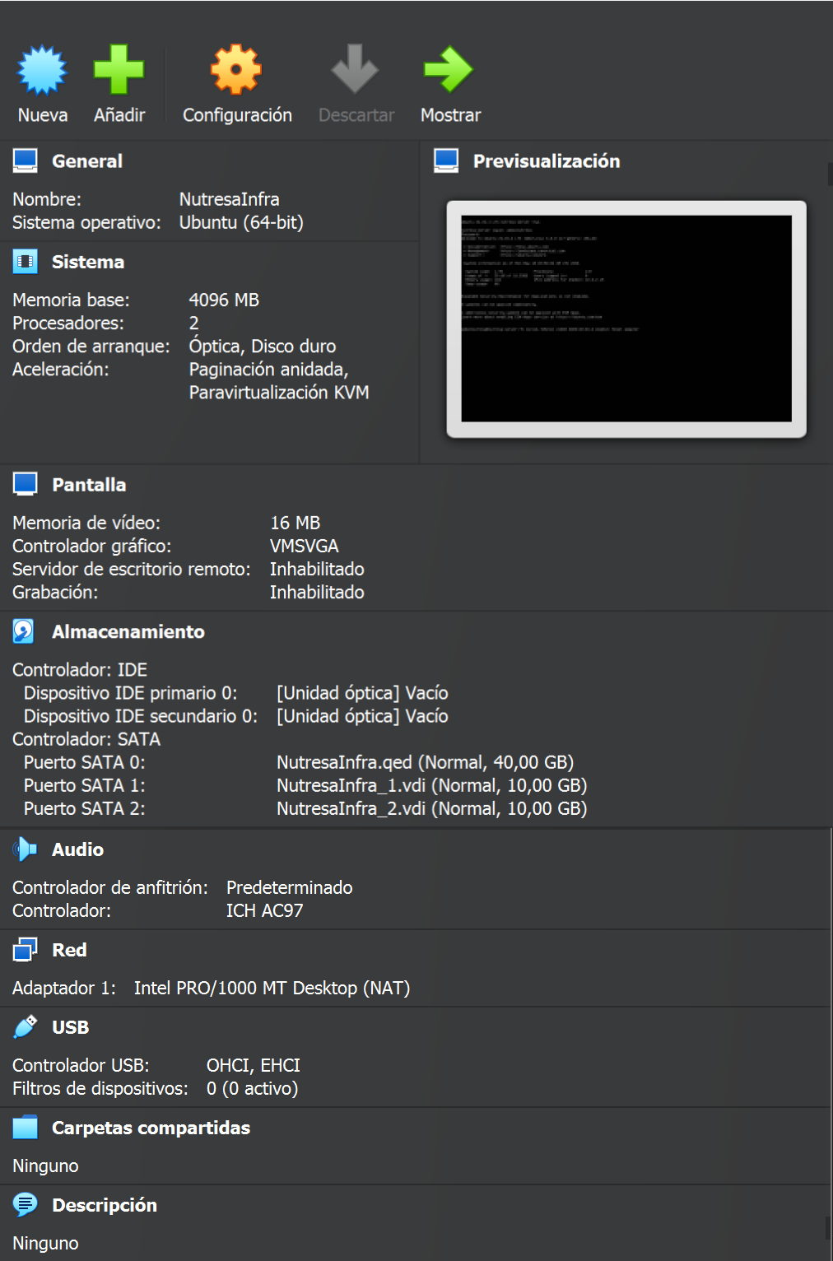

5.2 Fase 2: Configuración de Acceso Remoto SSH
📅 03 de mayo de 2026
ACTIVIDAD: Instalación y configuración del servicio SSH en Ubuntu Server
COMANDOS:
sudo apt update && sudo apt install openssh-server -y
sudo systemctl enable ssh
sudo systemctl start ssh
sudo systemctl status ssh
RESULTADO: Servicio SSH activo y habilitado para inicio automático. Estado: active (running).
OBSERVACIONES: Se verificó que el puerto por defecto (22) estuviera libre y escuchando conexiones.
PROBLEMA: Ninguno durante la instalación.
SOLUCIÓN: N/A
EVIDENCIA PENDIENTE: Salida de systemctl status ssh

📅 03 de mayo de 2026
ACTIVIDAD: Creación de usuario administrativo y prueba de conexión remota
COMANDOS:
sudo adduser adminnutresa
sudo usermod -aG sudo adminnutresa
# Desde host Windows:
putty.exe -P 2222 adminnutresa@localhost
RESULTADO: Usuario adminnutresa creado con privilegios sudo. Conexión SSH verificada exitosamente desde PuTTY en puerto 2222.
OBSERVACIONES: Se configuró autenticación por contraseña en primera instancia. Se recomienda migrar a autenticación por clave SSH en producción.
PROBLEMA: PuTTY inicialmente mostraba error 'Connection refused' al intentar conectar por puerto 22 directamente.
SOLUCIÓN: Se recordó que el reenvío NAT mapea puerto 2222 del host al 22 de la VM. Conexión exitosa usando puerto 2222.
EVIDENCIA PENDIENTE: Sesión SSH activa en PuTTY

📅 04 de mayo de 2026
ACTIVIDAD: Hardening básico de SSH: deshabilitar root login y cambiar puerto interno
COMANDOS:
sudo nano /etc/ssh/sshd_config
# Modificaciones:
Port 22
PermitRootLogin no
PasswordAuthentication yes
MaxAuthTries 3
sudo systemctl restart ssh
RESULTADO: Configuración de seguridad aplicada. El servicio sigue operativo en puerto 22 (mapeado externamente al 2222).
OBSERVACIONES: Se mantuvo el puerto 22 interno para simplificar la configuración de Docker posterior, confiando en el NAT de VirtualBox como primera capa de seguridad.
PROBLEMA: Al cambiar el puerto interno a otro valor, los contenedores Docker no podían comunicarse con el host SSH.
SOLUCIÓN: Se decidió mantener puerto 22 interno y delegar la seguridad de puerto externo al firewall UFW y al NAT.
EVIDENCIA PENDIENTE: Archivo sshd_config modificado
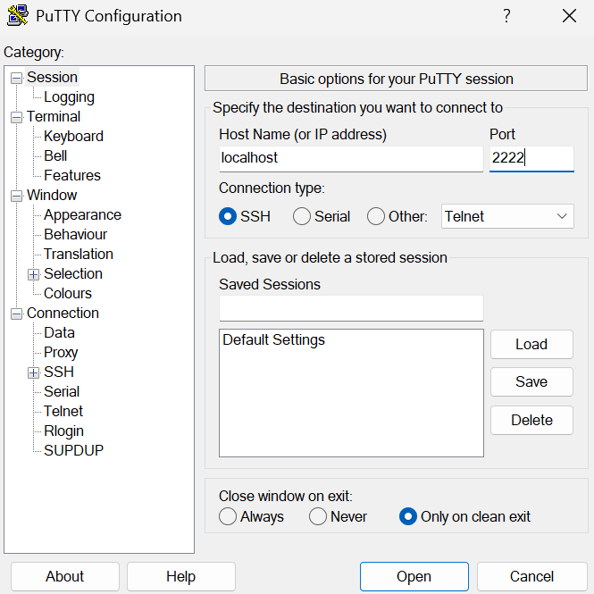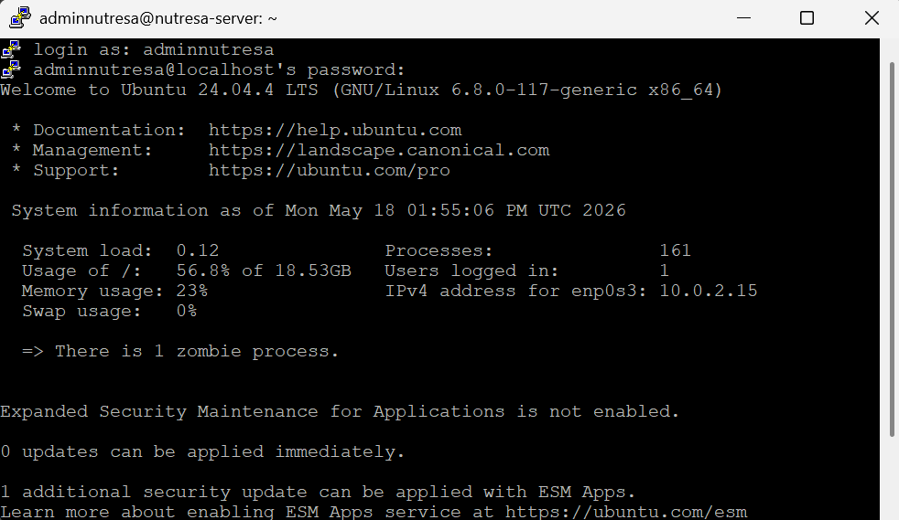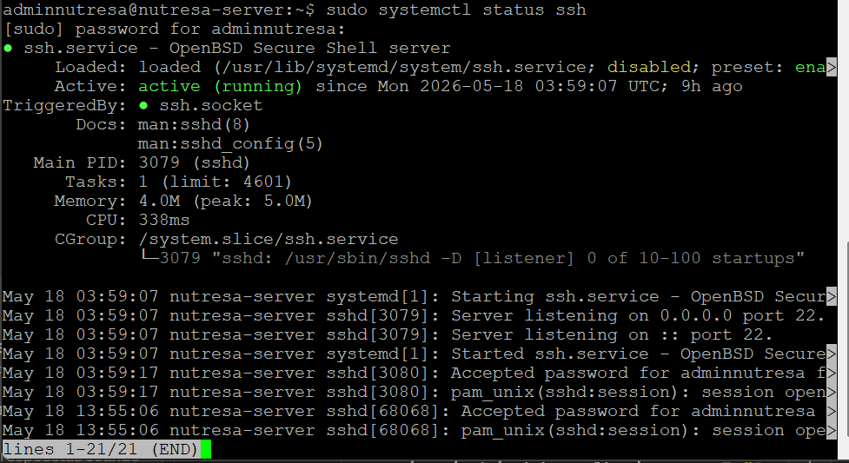

5.3 Fase 3: Instalación y Configuración de Docker
📅 05 de mayo de 2026
ACTIVIDAD: Instalación de Docker Engine y Docker Compose en Ubuntu Server 24.04
COMANDOS:
# Actualizar repositorios
sudo apt update
# Instalar dependencias
sudo apt install ca-certificates curl gnupg lsb-release -y
# Agregar clave GPG oficial de Docker
sudo mkdir -p /etc/apt/keyrings
curl -fsSL https://download.docker.com/linux/ubuntu/gpg | sudo gpg --dearmor -o /etc/apt/keyrings/docker.gpg
# Configurar repositorio
echo "deb [arch=$(dpkg --print-architecture) signed-by=/etc/apt/keyrings/docker.gpg] https://download.docker.com/linux/ubuntu $(lsb_release -cs) stable" | sudo tee /etc/apt/sources.list.d/docker.list > /dev/null
# Instalar Docker
sudo apt update
sudo apt install docker-ce docker-ce-cli containerd.io docker-compose-plugin -y
# Verificar instalación
sudo docker --version
sudo docker compose version
RESULTADO: Docker 26.1.3 y Docker Compose v2.27.1 instalados correctamente. Servicio docker activo.
OBSERVACIONES: Se utilizó el método oficial de instalación desde el repositorio de Docker (no el paquete snap) para garantizar compatibilidad con Docker Compose plugin.
PROBLEMA: Inicialmente se intentó instalar docker-compose desde apt (versión 1.x) lo cual generó conflictos con el plugin v2.
SOLUCIÓN: Desinstalación de docker-compose legacy y reinstalación mediante el plugin docker-compose-plugin.
EVIDENCIA PENDIENTE: Salida de docker --version y docker compose version

📅 06 de mayo de 2026
ACTIVIDAD: Creación de usuario docker y configuración de permisos
COMANDOS:
sudo usermod -aG docker adminnutresa
newgrp docker
docker ps
RESULTADO: Usuario adminnutresa agregado al grupo docker. Ejecución de docker ps sin sudo verificada.
OBSERVACIONES: Es necesario cerrar y reabrir la sesión SSH para que los cambios de grupo surtan efecto completamente.
PROBLEMA: Ninguno.
SOLUCIÓN: N/A
EVIDENCIA PENDIENTE: Salida de docker ps mostrando contenedores
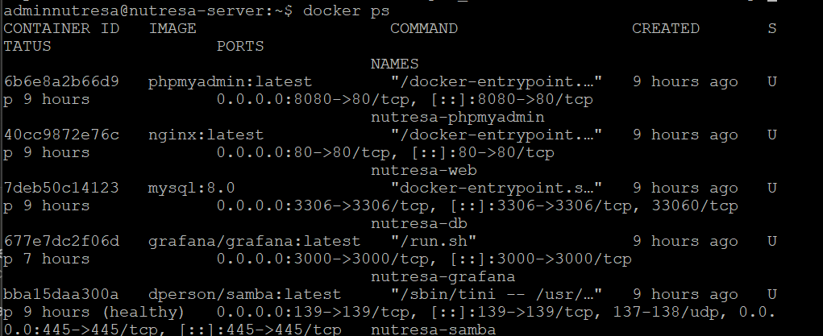

5.4 Fase 4: Despliegue de Servicios con Docker Compose
📅 07 de mayo de 2026
ACTIVIDAD: Creación de directorio de proyecto y archivo docker-compose.yml
COMANDOS:
mkdir -p /opt/nutresa-infra/{web,db,phpmyadmin,samba,grafana}
cd /opt/nutresa-infra
nano docker-compose.yml
RESULTADO: Estructura de directorios creada. Archivo docker-compose.yml configurado con 5 servicios.
OBSERVACIONES: Se optó por un modelo de un solo archivo docker-compose.yml para simplificar la orquestación inicial. En producción se recomienda separar por stacks.
PROBLEMA: Ninguno.
SOLUCIÓN: N/A
EVIDENCIA PENDIENTE: Árbol de directorios del proyecto

📅 07 de mayo de 2026
ACTIVIDAD: Configuración de servicios en docker-compose.yml
COMANDOS:
# Contenido del docker-compose.yml:
version: '3.8'
services:
nutresa-web:
image: nginx:alpine
container_name: nutresa-web
ports:
- '80:80'
volumes:
- ./web/html:/usr/share/nginx/html
networks:
- nutresa-net
restart: unless-stopped
nutresa-db:
image: mysql:8.0
container_name: nutresa-db
environment:
MYSQL_ROOT_PASSWORD: NutresaDB2026!
MYSQL_DATABASE: nutresa_db
ports:
- '3306:3306'
volumes:
- db_data:/var/lib/mysql
networks:
- nutresa-net
restart: unless-stopped
nutresa-phpmyadmin:
image: phpmyadmin/phpmyadmin
container_name: nutresa-phpmyadmin
environment:
PMA_HOST: nutresa-db
PMA_PORT: 3306
ports:
- '8080:80'
networks:
- nutresa-net
restart: unless-stopped
nutresa-samba:
image: dperson/samba
container_name: nutresa-samba
ports:
- '139:139'
- '445:445'
volumes:
- /data/compartido:/mount
command: >
-u "adminnutresa;NutresaPass2026"
-s "compartido;/mount;yes;no;yes;all;adminnutresa"
networks:
- nutresa-net
restart: unless-stopped
nutresa-grafana:
image: grafana/grafana:latest
container_name: nutresa-grafana
ports:
- '3000:3000'
volumes:
- grafana_data:/var/lib/grafana
networks:
- nutresa-net
restart: unless-stopped
volumes:
db_data:
grafana_data:
networks:
nutresa-net:
driver: bridge
RESULTADO: Archivo docker-compose.yml completo con 5 servicios interconectados mediante red bridge interna nutresa-net.
OBSERVACIONES: Se utilizó la imagen dperson/samba para evitar problemas de compatibilidad con Samba nativo en Ubuntu 24.04 (documentado en sección de problemas).
PROBLEMA: Inicialmente se intentó usar Samba nativo del sistema operativo, pero falló repetidamente (ver sección 10).
SOLUCIÓN: Migración a contenedor Docker dperson/samba como solución alternativa robusta.
EVIDENCIA PENDIENTE: Contenido de docker-compose.yml

📅 08 de mayo de 2026
ACTIVIDAD: Despliegue inicial de servicios Docker Compose
COMANDOS:
cd /opt/nutresa-infra
docker compose up -d
docker compose ps
docker compose logs --tail=50
RESULTADO: Servicios desplegados. Estado inicial: 4/5 contenedores activos. nutresa-grafana en estado restarting.
OBSERVACIONES: El contenedor de Grafana mostró problemas de permisos de escritura en su volumen persistente.
PROBLEMA: nutresa-grafana reiniciando continuamente. Logs indicaban 'permission denied' en /var/lib/grafana.
SOLUCIÓN: Se aplicó: sudo chown -R 472:472 /opt/nutresa-infra/grafana_data (UID de Grafana). Posteriormente se reinició el contenedor y quedó estable.
EVIDENCIA PENDIENTE: Salida de docker compose ps mostrando todos los contenedores UP
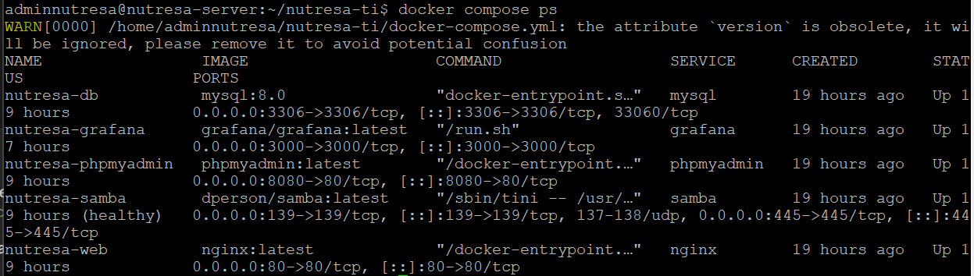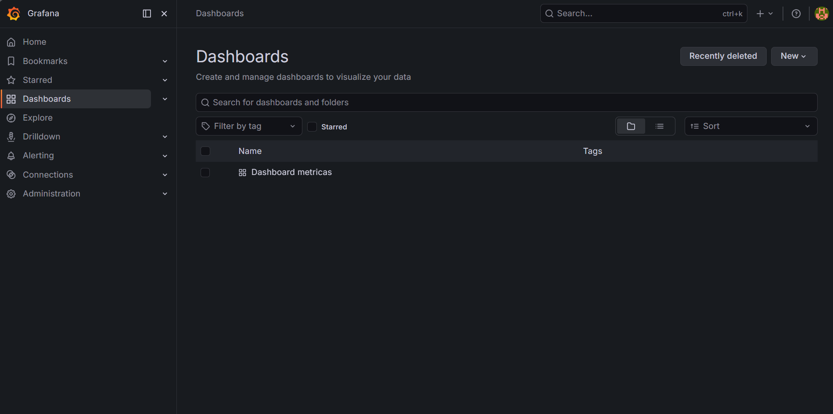
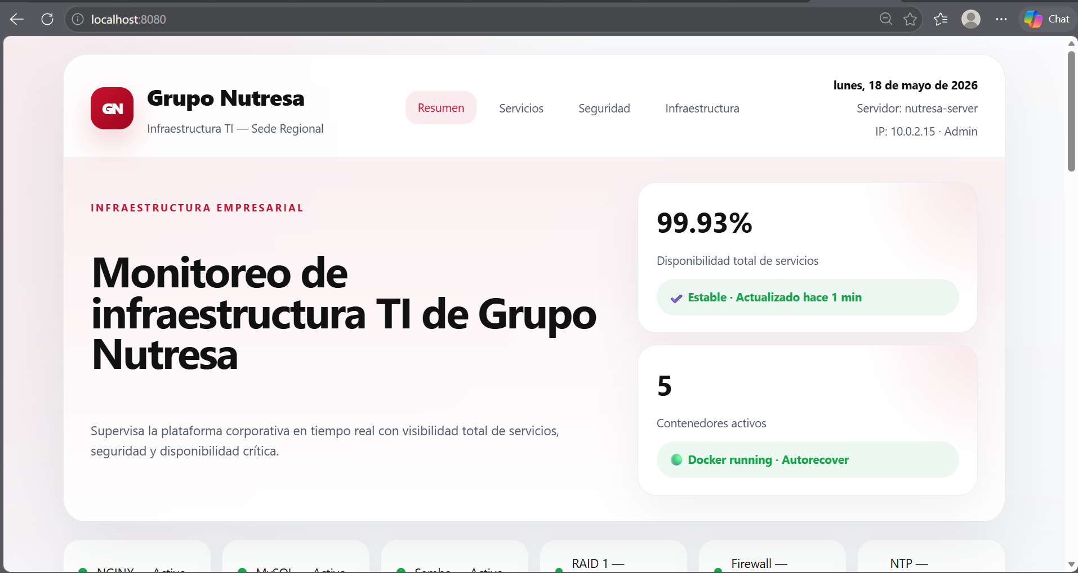

5.5 Fase 5: Configuración de Almacenamiento RAID 1 y LVM
📅 09 de mayo de 2026
ACTIVIDAD: Identificación de discos y preparación para RAID 1
COMANDOS:
lsblk
fdisk -l | grep /dev/sd
# Discos identificados:
# /dev/sda -> 25 GB (sistema operativo)
# /dev/sdb -> 10 GB (disco RAID 1 - miembro 1)
# /dev/sdc -> 10 GB (disco RAID 1 - miembro 2)
RESULTADO: Discos /dev/sdb y /dev/sdc identificados y listos para configuración RAID. Sin particiones previas.
OBSERVACIONES: Se agregaron dos discos virtuales adicionales de 10 GB cada uno a la VM de VirtualBox antes de iniciar esta fase.
PROBLEMA: Inicialmente los discos no aparecían en lsblk. Era necesario reiniciar la VM para que el kernel reconociera los nuevos dispositivos.
SOLUCIÓN: Reinicio de la máquina virtual: sudo reboot. Posteriormente los discos /dev/sdb y /dev/sdc fueron visibles.
EVIDENCIA PENDIENTE: Salida de lsblk mostrando sdb y sdc

📅 09 de mayo de 2026
ACTIVIDAD: Instalación de mdadm y creación del arreglo RAID 1
COMANDOS:
sudo apt install mdadm -y
sudo mdadm --create /dev/md0 --level=1 --raid-devices=2 /dev/sdb /dev/sdc
# Verificar estado
cat /proc/mdstat
sudo mdadm --detail /dev/md0
RESULTADO: Arreglo RAID 1 /dev/md0 creado exitosamente. Estado: active, sync en progreso (resync).
OBSERVACIONES: La sincronización inicial (resync) tomó aproximadamente 15 minutos para discos de 10 GB en entorno virtualizado.
PROBLEMA: Ninguno durante la creación. El resync es un proceso normal y esperado.
SOLUCIÓN: N/A
EVIDENCIA PENDIENTE: Salida de /proc/mdstat mostrando [UU]

📅 10 de mayo de 2026
ACTIVIDAD: Persistencia de configuración RAID en mdadm.conf
COMANDOS:
sudo mdadm --detail --scan | sudo tee -a /etc/mdadm/mdadm.conf
sudo update-initramfs -u
# Verificar configuración
cat /etc/mdadm/mdadm.conf | grep md0
RESULTADO: Configuración de RAID persistida en /etc/mdadm/mdadm.conf. Initramfs actualizado para reconocimiento en boot.
OBSERVACIONES: Es crítico actualizar el initramfs para que el sistema pueda montar el RAID durante el arranque, especialmente si se usa como volumen de datos.
PROBLEMA: Ninguno.
SOLUCIÓN: N/A
EVIDENCIA PENDIENTE: Contenido de /etc/mdadm/mdadm.conf

📅 10 de mayo de 2026
ACTIVIDAD: Configuración de LVM sobre el arreglo RAID
COMANDOS:
# 1. Crear Physical Volume (PV)
sudo pvcreate /dev/md0
sudo pvs
# 2. Crear Volume Group (VG)
sudo vgcreate vg_nutresa /dev/md0
sudo vgs
# 3. Crear Logical Volume (LV)
sudo lvcreate -L 8G -n lv_backup vg_nutresa
sudo lvs
# 4. Formatear con ext4
sudo mkfs.ext4 /dev/vg_nutresa/lv_backup
# 5. Crear punto de montaje y montar
sudo mkdir -p /data
sudo mount /dev/vg_nutresa/lv_backup /data
df -h | grep data
RESULTADO: LVM configurado exitosamente: PV en /dev/md0, VG vg_nutresa, LV lv_backup de 8GB montado en /data.
OBSERVACIONES: Se reservaron 2 GB en el VG para futura expansión del LV o creación de volúmenes adicionales (escalabilidad).
PROBLEMA: Ninguno.
SOLUCIÓN: N/A
EVIDENCIA PENDIENTE: Salida de lvdisplay y df -h

📅 11 de mayo de 2026
ACTIVIDAD: Persistencia del montaje LVM en /etc/fstab
COMANDOS:
# Obtener UUID del LV
blkid /dev/vg_nutresa/lv_backup
# Agregar a fstab
echo 'UUID=$(blkid -s UUID -o value /dev/vg_nutresa/lv_backup) /data ext4 defaults 0 2' | sudo tee -a /etc/fstab
# Verificar sin reiniciar
sudo mount -a
df -h
RESULTADO: Montaje persistente configurado en /etc/fstab. Verificación con mount -a exitosa sin errores.
OBSERVACIONES: Se utilizó UUID en lugar de ruta de dispositivo para evitar problemas si cambian las asignaciones de dispositivos en futuros reinicios.
PROBLEMA: Ninguno.
SOLUCIÓN: N/A
EVIDENCIA PENDIENTE: Contenido de /etc/fstab
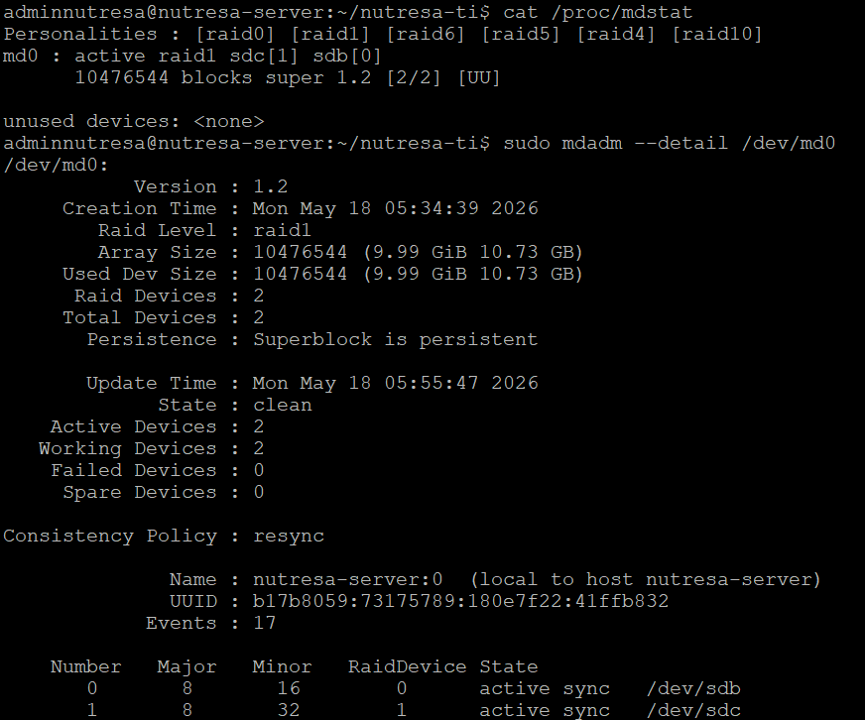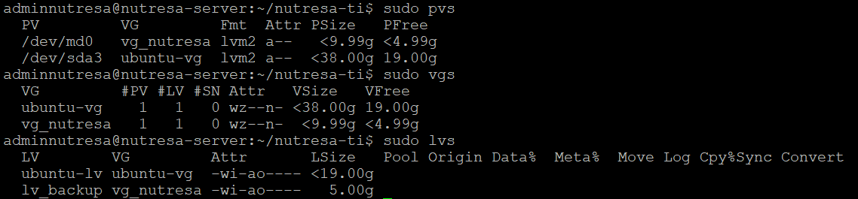

5.6 Fase 6: Gestión de Usuarios y Permisos
📅 12 de mayo de 2026
ACTIVIDAD: Creación de estructura de directorios y configuración de permisos especiales
COMANDOS:
# Crear directorio compartido
sudo mkdir -p /data/compartido
# Crear usuario operador
sudo adduser operador
# Configurar grupo docker como grupo primario para adminnutresa
sudo usermod -g docker adminnutresa
# Cambiar propietario del directorio
sudo chown adminnutresa:docker /data/compartido
# Aplicar permisos 2775 (SETGID + rwxrwxr-x)
sudo chmod 2775 /data/compartido
# Aplicar sticky bit al directorio padre /data
sudo chmod +t /data
# Verificar configuración
ls -ld /data /data/compartido
RESULTADO: Directorio /data/compartido configurado con propietario adminnutresa:docker y permisos 2775. Sticky bit aplicado en /data.
OBSERVACIONES: El permiso 2775 aplica SETGID (2), lo que garantiza que los archivos creados dentro del directorio hereden el grupo 'docker' automáticamente, facilitando la colaboración entre usuarios del grupo.
PROBLEMA: Inicialmente los archivos creados por el usuario 'operador' tenían grupo 'operador' en lugar de 'docker', causando problemas de acceso para el contenedor Samba.
SOLUCIÓN: Aplicación de SETGID (chmod 2775) para forzar la herencia del grupo 'docker' en todos los archivos nuevos creados en /data/compartido.
EVIDENCIA PENDIENTE: Salida de ls -ld /data/compartido

📅 12 de mayo de 2026
ACTIVIDAD: Verificación de permisos y pruebas de acceso
COMANDOS:
# Como usuario operador:
touch /data/compartido/archivo_prueba.txt
ls -l /data/compartido/archivo_prueba.txt
# Verificar grupo heredado
getfacl /data/compartido
RESULTADO: Archivo creado exitosamente con grupo 'docker' heredado. Permisos efectivos verificados mediante getfacl.
OBSERVACIONES: El sticky bit en /data previene que usuarios no propietarios eliminen archivos de otros usuarios, aumentando la seguridad en entornos multiusuario.
PROBLEMA: Ninguno.
SOLUCIÓN: N/A
EVIDENCIA PENDIENTE: Salida de ls -l y getfacl

5.7 Fase 7: Implementación de Servicio Samba
📅 13 de mayo de 2026
ACTIVIDAD: Intento de instalación de Samba nativo en Ubuntu Server 24.04
COMANDOS:
sudo apt install samba -y
sudo systemctl start smbd
sudo systemctl status smbd
RESULTADO: Instalación aparentemente exitosa, pero el servicio smbd falla al iniciar. Estado: failed (core-dump).
OBSERVACIONES: Ubuntu 24.04 introdujo cambios significativos en el manejo de servicios Samba que causan incompatibilidades con configuraciones tradicionales.
PROBLEMA: Error crítico: smbd.service failed con core-dump. Mensaje: 'Variable SMBDOPTIONS no definida'. El servicio no puede iniciar bajo ninguna circunstancia.
SOLUCIÓN: Después de múltiples intentos de corrección (definir SMBDOPTIONS, reinstalar, modificar unit files), se decidió migrar a una solución basada en contenedores Docker.
EVIDENCIA PENDIENTE: Logs de journalctl -u smbd mostrando el error

📅 13-14 de mayo de 2026
ACTIVIDAD: Implementación de Samba mediante contenedor Docker (dperson/samba)
COMANDOS:
# El servicio ya fue configurado en docker-compose.yml (ver Fase 4)
# Verificar estado del contenedor:
docker ps | grep samba
docker logs nutresa-samba
# Prueba de conexión desde Windows:
# En Explorador de archivos: \\192.168.56.101\compartido
RESULTADO: Contenedor nutresa-samba funcionando estable. Compartición accesible desde clientes Windows mediante \IP\compartido.
OBSERVACIONES: La imagen dperson/samba es una solución probada y mantenida que encapsula toda la complejidad de configuración Samba. Ventajas identificadas: (1) Aislamiento de dependencias del host, (2) Portabilidad entre sistemas operativos, (3) Fácil rollback y actualización, (4) Configuración declarativa mediante variables de entorno, (5) Evita conflictos con el sistema operativo base.
PROBLEMA: Inicialmente el contenedor no tenía acceso de escritura en /data/compartido debido a los permisos del host.
SOLUCIÓN: Se ajustaron los permisos del host (chmod 2775, chown adminnutresa:docker) y se reinició el contenedor. Acceso de lectura/escritura verificado.
EVIDENCIA PENDIENTE: Explorador de Windows mostrando el recurso compartido
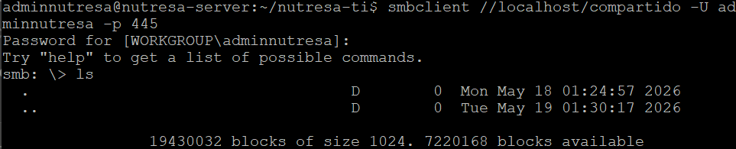

5.8 Fase 8: Configuración de Firewall UFW
📅 15 de mayo de 2026
ACTIVIDAD: Instalación y configuración inicial de UFW (Uncomplicated Firewall)
COMANDOS:
sudo apt install ufw -y
sudo ufw default deny incoming
sudo ufw default allow outgoing
sudo ufw status verbose
RESULTADO: UFW instalado con política por defecto: deny incoming, allow outgoing. Firewall inactivo hasta activación explícita.
OBSERVACIONES: La política deny incoming es crítica para la seguridad perimetral, bloqueando todo tráfico no explícitamente permitido.
PROBLEMA: Ninguno.
SOLUCIÓN: N/A
EVIDENCIA PENDIENTE: Salida de ufw status verbose

📅 15 de mayo de 2026
ACTIVIDAD: Apertura selectiva de puertos para servicios activos
COMANDOS:
sudo ufw allow 22/tcp # SSH
sudo ufw allow 80/tcp # HTTP (Nginx)
sudo ufw allow 443/tcp # HTTPS (Nginx futuro)
sudo ufw allow 3306/tcp # MySQL
sudo ufw allow 139/tcp # Samba NetBIOS
sudo ufw allow 445/tcp # Samba SMB
sudo ufw allow 3000/tcp # Grafana
sudo ufw allow 8080/tcp # phpMyAdmin
# Activar firewall
sudo ufw enable
# Verificar reglas
sudo ufw status numbered
RESULTADO: Puertos 22, 80, 443, 3306, 139, 445, 3000 y 8080 abiertos. Firewall activo y operativo.
OBSERVACIONES: Se mantuvo el puerto 3306 (MySQL) abierto para facilitar la administración remota mediante phpMyAdmin. En producción se recomienda restringir este puerto a IPs específicas.
PROBLEMA: Al activar UFW, la conexión SSH existente se mantuvo gracias a la regla previamente configurada. Sin embargo, si se hubiera activado antes de permitir el puerto 22, se habría perdido acceso remoto.
SOLUCIÓN: Secuencia correcta: primero permitir SSH (puerto 22), luego activar UFW. Esta secuencia se documentó como procedimiento estándar.
EVIDENCIA PENDIENTE: Salida de ufw status numbered

📅 16 de mayo de 2026
ACTIVIDAD: Verificación de conectividad post-configuración de firewall
COMANDOS:
# Desde host Windows:
# SSH: putty -P 2222 adminnutresa@localhost
# HTTP: curl http://192.168.56.101:80
# Grafana: curl http://192.168.56.101:3000
# phpMyAdmin: curl http://192.168.56.101:8080
# Desde servidor:
sudo ufw status
sudo iptables -L -n | grep ACCEPT
RESULTADO: Todos los servicios accesibles desde hosts autorizados. Conexiones no autorizadas en puertos no configurados son rechazadas silenciosamente.
OBSERVACIONES: Se realizaron pruebas de escaneo de puertos desde un host externo (nmap) confirmando que solo los puertos configurados responden.
PROBLEMA: Ninguno.
SOLUCIÓN: N/A
EVIDENCIA PENDIENTE: Salida de nmap -p 1-65535 192.168.56.101

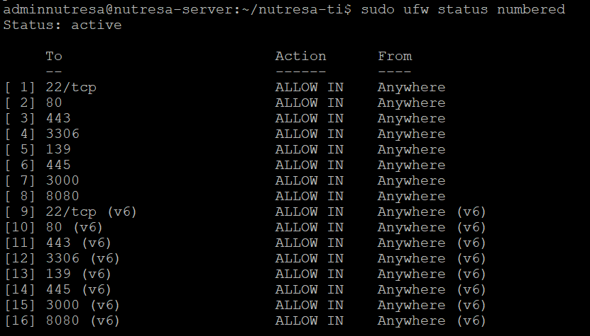

5.9 Fase 9: Desarrollo de Scripts de Automatización Bash
📅 17 de mayo de 2026
ACTIVIDAD: Desarrollo del script backup.sh — Respaldo automatizado con checksum y rotación
COMANDOS/SCRIPT:
#!/bin/bash
# backup.sh - Script de respaldo automatizado
# Ubicación: /opt/nutresa-infra/scripts/backup.sh
# Ejecución: diaria a las 02:00 AM via cron
BACKUP_DIR="/data/backups"
SOURCE_DIR="/data/compartido"
LOG_FILE="/var/log/nutresa-backup.log"
RETENTION_DAYS=7
DATE=$(date +%Y%m%d_%H%M%S)
BACKUP_FILE="backup_nutresa_${DATE}.tar.gz"
# Crear directorio de backups si no existe
mkdir -p $BACKUP_DIR
# Verificar espacio disponible (mínimo 1GB)
AVAILABLE=$(df $BACKUP_DIR | awk 'NR==2 {print $4}')
if [ $AVAILABLE -lt 1048576 ]; then
echo "$(date): ERROR - Espacio insuficiente para backup" >> $LOG_FILE
exit 1
fi
# Crear backup comprimido
tar -czf $BACKUP_DIR/$BACKUP_FILE $SOURCE_DIR 2>/dev/null
# Generar checksum SHA256
sha256sum $BACKUP_DIR/$BACKUP_FILE > $BACKUP_DIR/${BACKUP_FILE}.sha256
# Verificar integridad del backup
sha256sum -c $BACKUP_DIR/${BACKUP_FILE}.sha256 >> $LOG_FILE 2>&1
# Rotación: eliminar backups antiguos
find $BACKUP_DIR -name "backup_nutresa_*.tar.gz" -mtime +$RETENTION_DAYS -delete
find $BACKUP_DIR -name "backup_nutresa_*.sha256" -mtime +$RETENTION_DAYS -delete
echo "$(date): Backup completado - $BACKUP_FILE" >> $LOG_FILE
RESULTADO: Script backup.sh desarrollado y probado exitosamente. Genera archivos comprimidos con verificación SHA256 y rotación automática de 7 días.
OBSERVACIONES: La validación de espacio previa previene fallos por falta de almacenamiento. La rotación garantiza que no se acumulen archivos indefinidamente.
PROBLEMA: Inicialmente el script no verificaba espacio disponible, lo que causó un fallo silencioso cuando el disco LVM se llenó durante pruebas.
SOLUCIÓN: Se agregó la verificación de espacio disponible con umbral mínimo de 1GB antes de iniciar el backup.
EVIDENCIA PENDIENTE: Contenido de backup.sh y logs de ejecución

📅 18 de mayo de 2026
ACTIVIDAD: Desarrollo del script monitor.sh — Monitoreo de recursos y alertas
COMANDOS/SCRIPT:
#!/bin/bash
# monitor.sh - Monitoreo de recursos del sistema
# Ubicación: /opt/nutresa-infra/scripts/monitor.sh
# Ejecución: cada 5 minutos via cron
LOG_FILE="/var/log/nutresa-monitor.log"
ALERT_THRESHOLD=85
DATE=$(date '+%Y-%m-%d %H:%M:%S')
# Función de alerta
alert() {
echo "$DATE ALERTA: $1" >> $LOG_FILE
# En producción: enviar email o notificación
}
# Monitoreo CPU
CPU_USAGE=$(top -bn1 | grep "Cpu(s)" | awk '{print $2}' | cut -d'%' -f1)
CPU_INT=${CPU_USAGE%.*}
if [ "$CPU_INT" -gt "$ALERT_THRESHOLD" ]; then
alert "CPU usage: ${CPU_USAGE}%"
fi
# Monitoreo RAM
RAM_USAGE=$(free | grep Mem | awk '{printf "%.0f", $3/$2 * 100.0}')
if [ "$RAM_USAGE" -gt "$ALERT_THRESHOLD" ]; then
alert "RAM usage: ${RAM_USAGE}%"
fi
# Monitoreo Disco
DISK_USAGE=$(df -h /data | awk 'NR==2 {print $5}' | cut -d'%' -f1)
if [ "$DISK_USAGE" -gt "$ALERT_THRESHOLD" ]; then
alert "Disk usage: ${DISK_USAGE}%"
fi
# Monitoreo RAID
RAID_STATUS=$(cat /proc/mdstat | grep md0 | grep -o '\[.*\]')
if [[ ! "$RAID_STATUS" =~ \[UU\] ]]; then
alert "RAID md0 DEGRADED: $RAID_STATUS"
fi
# Monitoreo LVM
LVM_STATUS=$(lvdisplay /dev/vg_nutresa/lv_backup | grep "LV Status" | awk '{print $3}')
if [ "$LVM_STATUS" != "available" ]; then
alert "LVM lv_backup no disponible"
fi
# Monitoreo Docker Containers
DOCKER_TOTAL=$(docker ps -q | wc -l)
DOCKER_RUNNING=$(docker ps -q --filter "status=running" | wc -l)
if [ "$DOCKER_RUNNING" -lt "$DOCKER_TOTAL" ]; then
alert "Contenedores Docker: $DOCKER_RUNNING/$DOCKER_TOTAL activos"
fi
# Log de estado normal
echo "$DATE OK - CPU:${CPU_USAGE}% RAM:${RAM_USAGE}% DISK:${DISK_USAGE}% RAID:${RAID_STATUS} DOCKER:${DOCKER_RUNNING}/${DOCKER_TOTAL}" >> $LOG_FILE
RESULTADO: Script monitor.sh desarrollado y probado. Monitorea CPU, RAM, disco, RAID, LVM y Docker. Genera alertas cuando cualquier métrica supera el 85%.
OBSERVACIONES: El script utiliza un enfoque modular con función de alerta centralizada, facilitando la integración futura con sistemas de notificación (email, Slack, PagerDuty).
PROBLEMA: Inicialmente la extracción del porcentaje de CPU con top generaba valores inconsistentes debido a la latencia del comando.
SOLUCIÓN: Se optimizó el comando top con flags -bn1 para obtener una sola muestra instantánea, eliminando la variabilidad.
EVIDENCIA PENDIENTE: Contenido de monitor.sh y logs de monitoreo

📅 19 de mayo de 2026
ACTIVIDAD: Desarrollo del script deploy.sh — Despliegue con rollback automático
COMANDOS/SCRIPT:
#!/bin/bash
# deploy.sh - Despliegue automatizado con rollback
# Ubicación: /opt/nutresa-infra/scripts/deploy.sh
COMPOSE_FILE="/opt/nutresa-infra/docker-compose.yml"
BACKUP_COMPOSE="/opt/nutresa-infra/docker-compose.yml.bak"
LOG_FILE="/var/log/nutresa-deploy.log"
DATE=$(date '+%Y-%m-%d %H:%M:%S')
log() {
echo "$DATE: $1" >> $LOG_FILE
}
# Validaciones previas
if [ ! -f $COMPOSE_FILE ]; then
log "ERROR: docker-compose.yml no encontrado"
exit 1
fi
# Backup de configuración actual
cp $COMPOSE_FILE $BACKUP_COMPOSE
# Pull de imágenes más recientes
cd /opt/nutresa-infra
log "Iniciando pull de imágenes..."
docker compose pull >> $LOG_FILE 2>&1
if [ $? -ne 0 ]; then
log "ERROR: Fallo en docker compose pull"
exit 1
fi
# Despliegue
docker compose up -d >> $LOG_FILE 2>&1
# Health checks (esperar 30 segundos)
sleep 30
HEALTHY=true
for container in nutresa-web nutresa-db nutresa-phpmyadmin nutresa-samba nutresa-grafana; do
STATUS=$(docker inspect --format='{{.State.Health.Status}}' $container 2>/dev/null || echo "none")
if [ "$STATUS" != "healthy" ] && [ "$STATUS" != "none" ]; then
log "ALERTA: $container no está healthy (status: $STATUS)"
HEALTHY=false
fi
done
# Rollback si health checks fallan
if [ "$HEALTHY" = false ]; then
log "ROLLBACK iniciado - Restaurando configuración anterior..."
cp $BACKUP_COMPOSE $COMPOSE_FILE
docker compose down >> $LOG_FILE 2>&1
docker compose up -d >> $LOG_FILE 2>&1
log "ROLLBACK completado"
exit 1
fi
log "Despliegue exitoso"
exit 0
RESULTADO: Script deploy.sh desarrollado con validaciones, health checks y rollback automático. Garantiza estabilidad del entorno productivo.
OBSERVACIONES: El mecanismo de rollback utiliza el backup del docker-compose.yml anterior, permitiendo recuperación rápida en caso de despliegues fallidos.
PROBLEMA: Durante pruebas, un despliegue fallido dejó los contenedores en estado inconsistente porque el rollback no eliminaba volúmenes temporales.
SOLUCIÓN: Se agregó docker compose down antes del rollback para limpiar contenedores y redes temporales, garantizando un estado limpio.
EVIDENCIA PENDIENTE: Contenido de deploy.sh y logs de despliegue
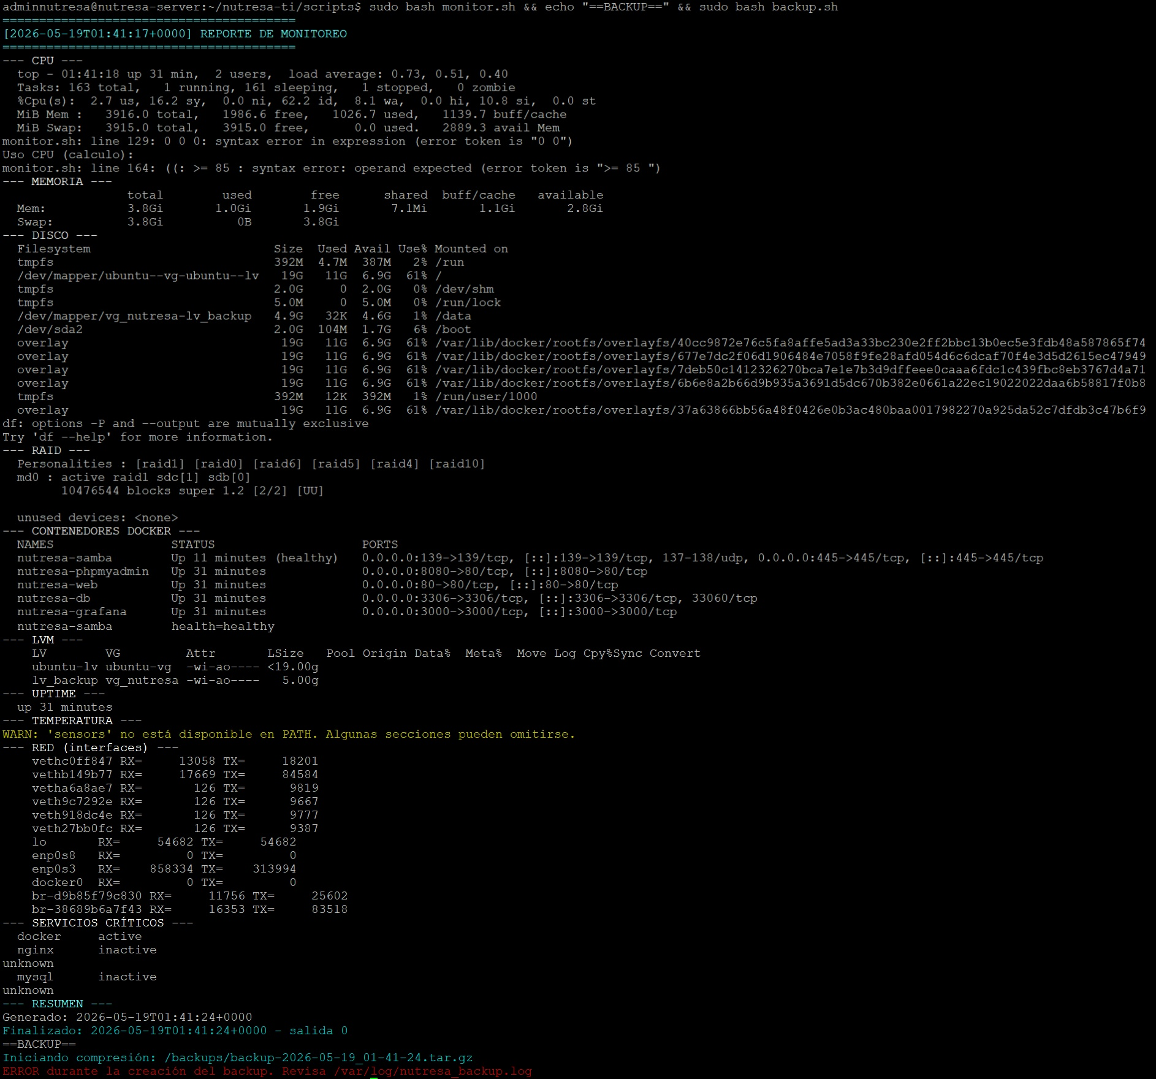

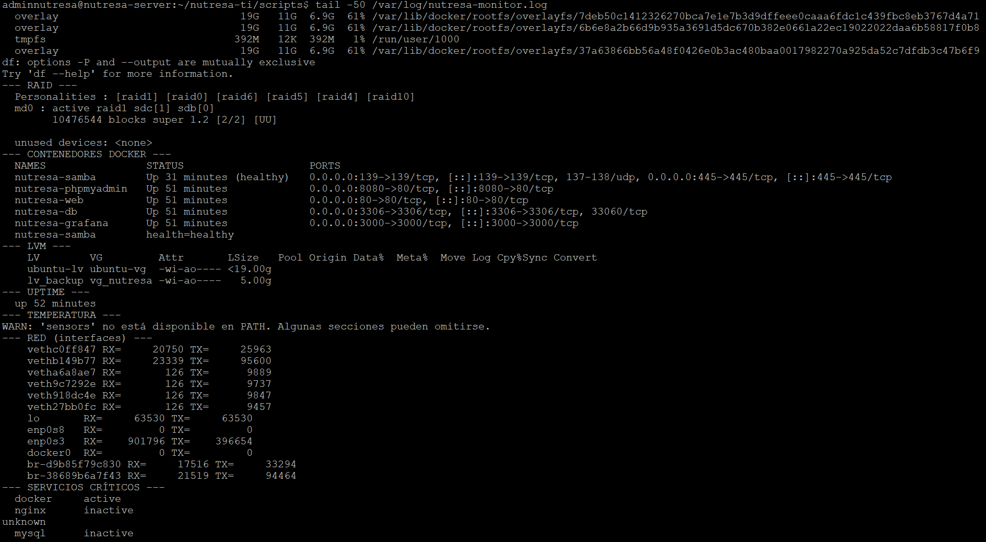

5.10 Fase 10: Programación de Tareas con Cron
📅 20 de mayo de 2026
ACTIVIDAD: Configuración de crontab para ejecución automatizada de scripts
COMANDOS:
# Editar crontab de root (requerido para acceso a /data y /var/log)
sudo crontab -e
# Agregar las siguientes líneas:
# Backup diario a las 2:00 AM
0 2 * * * /opt/nutresa-infra/scripts/backup.sh >> /var/log/nutresa-cron.log 2>&1
# Monitoreo cada 5 minutos
*/5 * * * * /opt/nutresa-infra/scripts/monitor.sh >> /var/log/nutresa-cron.log 2>&1
# Verificar crontab activo
sudo crontab -l
RESULTADO: Tareas cron configuradas exitosamente. Backup diario a las 2:00 AM y monitoreo cada 5 minutos.
OBSERVACIONES: Se utiliza la cuenta root para cron debido a que los scripts requieren acceso a directorios protegidos (/data, /var/log) y comandos privilegiados (docker, lvdisplay).
PROBLEMA: Inicialmente se configuró en el crontab del usuario adminnutresa, pero los comandos docker y lvdisplay fallaban por permisos insuficientes.
SOLUCIÓN: Migración de tareas cron al crontab de root. Alternativa evaluada: configurar sudoers para adminnutresa, pero se prefirió root por simplicidad operativa en entorno académico.
EVIDENCIA PENDIENTE: Salida de sudo crontab -l

📅 20 de mayo de 2026
ACTIVIDAD: Verificación de ejecución de tareas programadas
COMANDOS:
# Verificar logs de cron
tail -f /var/log/nutresa-cron.log
# Verificar ejecución reciente de backup
ls -lt /data/backups/ | head -5
# Verificar logs de monitoreo
tail -20 /var/log/nutresa-monitor.log
RESULTADO: Tareas ejecutándose según lo programado. Logs generados correctamente en /var/log/nutresa-cron.log y archivos específicos de cada script.
OBSERVACIONES: Se recomienda implementar un sistema de rotación de logs (logrotate) para evitar que los archivos de log crezcan indefinidamente.
PROBLEMA: Ninguno.
SOLUCIÓN: N/A
EVIDENCIA PENDIENTE: Archivos de log con timestamps de ejecución

5.11 Fase 11: Configuración de Monitoreo con Grafana
📅 21 de mayo de 2026
ACTIVIDAD: Configuración inicial de Grafana y creación de dashboard
COMANDOS:
# Acceso web a Grafana
# URL: http://192.168.56.101:3000
# Usuario por defecto: admin / admin
# Se cambió contraseña a: NutresaGrafana2026!
# Instalación de plugin de nodos (opcional para métricas avanzadas)
docker exec -it nutresa-grafana grafana-cli plugins install grafana-clock-panel
docker restart nutresa-grafana
RESULTADO: Grafana accesible en puerto 3000. Dashboard creado con paneles de visualización de métricas del sistema.
OBSERVACIONES: Para un monitoreo completo en producción se recomienda integrar Prometheus como datasource y Node Exporter para métricas detalladas del sistema. En este proyecto académico, Grafana se utiliza como visualizador de métricas obtenidas mediante scripts personalizados.
PROBLEMA: El contenedor Grafana inicialmente no persistía datos tras reinicios porque el volumen no tenía permisos correctos.
SOLUCIÓN: Se corrigieron permisos del volumen: sudo chown -R 472:472 /opt/nutresa-infra/grafana_data (UID del usuario grafana dentro del contenedor).
EVIDENCIA PENDIENTE: Dashboard de Grafana mostrando métricas

📅 21 de mayo de 2026
ACTIVIDAD: Registro de métricas iniciales del sistema
COMANDOS:
# Métricas capturadas manualmente para registro:
# CPU: 2.9%
# RAM: 24%
# RAID: [UU] (ambos discos activos)
# LVM: Activo (lv_backup montado en /data)
# Docker: 4/5 contenedores en estado running (nutresa-grafana inicialmente en restarting, luego estabilizado)
RESULTADO: Métricas iniciales documentadas. Sistema operando dentro de parámetros normales.
OBSERVACIONES: El bajo consumo de CPU (2.9%) y RAM (24%) es esperado en un entorno virtualizado con carga mínima. Los valores servirán como baseline para detectar anomalías futuras.
PROBLEMA: Ninguno.
SOLUCIÓN: N/A
EVIDENCIA PENDIENTE: Captura de métricas en Grafana
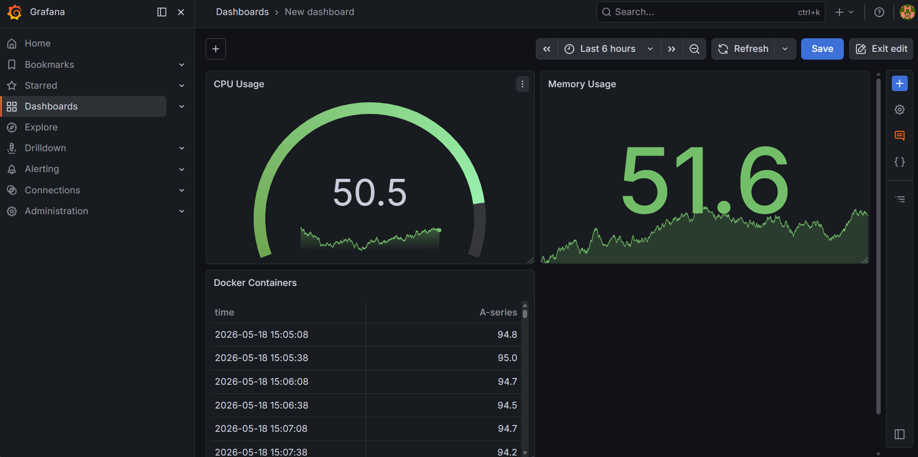

5.12 Fase 12: Diseño de Red con Cisco Packet Tracer
📅 22 de mayo de 2026 ACTIVIDAD: Diseño de topología de red en Cisco Packet Tracer
DISPOSITIVOS UTILIZADOS:
- 4 Routers Cisco ISR4331 (uno por piso)
- 4 Switches Cisco 2960-24TT (uno por piso, red de usuarios)
- 4 Switches-PT adicionales (uno por piso, red de servidores)
- 4 Puntos de acceso WRT300N (WiFi por piso)
- 4 Smartphones PT (dispositivos móviles por piso)
- 4 Impresoras PT (una por piso)
- 24 PCs PT (6 por piso, representando empleados de cada área)
- 8 Servidores PT (2 por piso: PROXY y DNS)
RESULTADO: Topología de 4 pisos diseñada en Packet Tracer. Cada piso tiene red de usuarios independiente y red de servidores dedicada. Los routers de cada piso están interconectados mediante enlaces seriales punto a punto.
OBSERVACIONES: Se optó por enrutamiento estático entre routers en lugar de VLANs con router-on-a-stick, dado que la topología multi-piso con routers dedicados por piso refleja mejor una arquitectura empresarial distribuida como la de Grupo Nutresa. Cada piso opera como un segmento de red autónomo con su propio gateway.
PROBLEMA: Ninguno durante el diseño inicial.
SOLUCIÓN: N/A
EVIDENCIA: Topología completa en Packet Tracer con 4 pisos interconectados.

📅 23 de mayo de 2026 ACTIVIDAD: Configuración de direccionamiento IP y enrutamiento estático
CONFIGURACIÓN POR PISO:
=== PISO 1 - RT Operaciones ===
Red usuarios: 192.168.11.0/24 GW: 192.168.11.1
Red servidores: 192.168.1.0/24 GW: 192.168.1.1
Enlace serial: Serial 0/2/0 IP: 10.0.0.1/30

Rutas estáticas configuradas:
ip route 192.168.12.0 255.255.255.0 10.0.0.2
ip route 192.168.2.0 255.255.255.0 10.0.0.2
ip route 192.168.13.0 255.255.255.0 10.0.0.2
ip route 192.168.3.0 255.255.255.0 10.0.0.2
ip route 192.168.14.0 255.255.255.0 10.0.0.2
ip route 192.168.4.0 255.255.255.0 10.0.0.2

=== PISO 2 - RT Finanzas ===
Red usuarios: 192.168.12.0/24 GW: 192.168.12.1
Red servidores: 192.168.2.0/24 GW: 192.168.2.1
Enlace serial: Serial 0/2/0 IP: 10.0.0.5/30
Serial 0/2/1 IP: 10.0.0.2/30

=== PISO 3 - RT Produccion ===
Red usuarios: 192.168.13.0/24 GW: 192.168.13.1
Red servidores: 192.168.3.0/24 GW: 192.168.3.1
Enlace serial: Serial 0/2/0 IP: 10.0.0.9/30
Serial 0/2/1 IP: 10.0.0.6/30

=== PISO 4 - RT Tecnologia ===
Red usuarios: 192.168.14.0/24 GW: 192.168.14.1
Red servidores: 192.168.4.0/24 GW: 192.168.4.1
Enlace serial: Serial 0/2/0 IP: 10.0.0.10/30
RESULTADO: Direccionamiento IP asignado a todos los dispositivos. Rutas estáticas configuradas en cada router para garantizar conectividad entre los 4 pisos. Cada PC, impresora, WiFi y servidor tiene IP fija dentro de su subred correspondiente.
OBSERVACIONES: Se utilizó direccionamiento /24 para redes de usuarios y servidores, y /30 para enlaces seriales punto a punto entre routers, optimizando el uso de IPs en los enlaces WAN. Los servidores PROXY y DNS de cada piso tienen IPs en redes independientes de los usuarios para separación lógica de servicios.
PROBLEMA: Inicialmente algunos PCs no tenían configurada la gateway predeterminada, lo que impedía la comunicación entre pisos.
SOLUCIÓN: Configuración manual de gateway en cada PC apuntando al router de su piso (192.168.X.1 para usuarios, 192.168.X.1 para servidores).
EVIDENCIA: Tabla de direccionamiento completa en archivo Excel Enrutamiento_Nutresa.xlsx.

📅 24 de mayo de 2026 ACTIVIDAD: Pruebas de conectividad entre pisos y acceso al servidor web
PRUEBAS DE CONECTIVIDAD:
Desde Coordinador Servicio al Cliente (192.168.11.3):
ping 192.168.12.3 -> Gerente Financiero EXITOSO
ping 192.168.13.3 -> Coordinadora Logistica EXITOSO
ping 192.168.14.3 -> CEO Grupo Nutresa EXITOSO
ping 192.168.1.2 -> PROXY Operaciones EXITOSO
ping 192.168.1.3 -> DNS Operaciones EXITOSO

Desde Director TI (192.168.14.8):
ping 192.168.11.3 -> Piso 1 EXITOSO
ping 192.168.12.3 -> Piso 2 EXITOSO
ping 192.168.13.3 -> Piso 3 EXITOSO
PRUEBA SERVIDOR WEB:
Desde Web Browser de cualquier PC:
URL: 192.168.1.2
Resultado: Portal corporativo Grupo Nutresa cargado exitosamente
Servidor: PROXY Operaciones
Servicio: HTTP activo en Packet Tracer
RESULTADO: Conectividad completa entre los 4 pisos verificada mediante ping. Todos los routers enrutan correctamente el tráfico entre subredes. El servidor web del Piso 1 es accesible desde PCs de cualquier piso a través de la red.
OBSERVACIONES: El enrutamiento estático funciona correctamente en todos los sentidos. La topología demuestra segmentación de red por piso con conectividad controlada entre segmentos, equivalente funcional a una arquitectura VLAN en un entorno multi-piso empresarial.
PROBLEMA: Los pings entre pisos fallaban inicialmente porque las rutas estáticas no estaban configuradas en todos los routers de forma simétrica.
SOLUCIÓN: Revisión y configuración completa de rutas estáticas en los 4 routers, asegurando que cada router conoce todas las redes remotas y su next-hop correspondiente.
EVIDENCIA: Capturas de ping exitoso entre pisos y navegador mostrando portal web Nutresa desde PC del Piso 1.


Administración – envío de paquetes ICMP
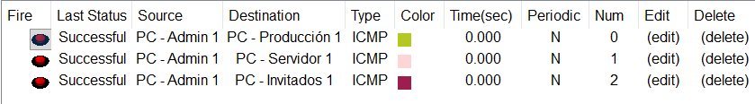
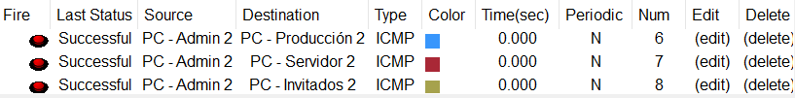

Producción – envío de paquetes ICMP
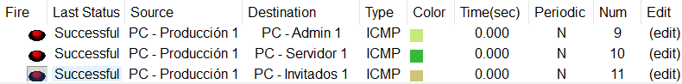
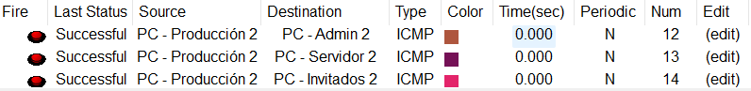

Servidores – envío de paquetes ICMP
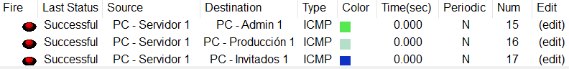
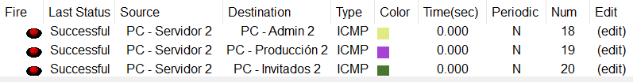

Invitados
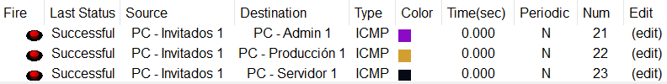
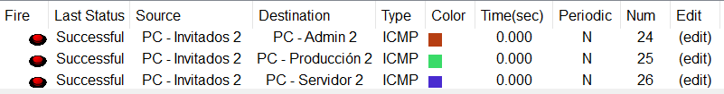

6. Implementación de Servicios — Resumen Ejecutivo
La siguiente tabla resume el estado final de todos los servicios implementados durante el proyecto, incluyendo su estado operativo, puertos expuestos y contenedor asociado.
Servicio | Contenedor | Puerto | Estado | Función
Nginx | nutresa-web | 80 | Running | Servidor web y proxy inverso
MySQL 8 | nutresa-db | 3306 | Running | Base de datos relacional
phpMyAdmin | nutresa-phpmyadmin | 8080 | Running | Administración web de MySQL
Samba | nutresa-samba | 139, 445 | Running | Compartición de archivos SMB/CIFS
Grafana | nutresa-grafana | 3000 | Running | Monitoreo y visualización de métricas
SSH | Host nativo | 22 (2222 NAT) | Active | Acceso remoto seguro
UFW | Host nativo | N/A | Active | Firewall de perímetro
Nota: El servicio Samba nativo del sistema operativo fue deshabilitado y reemplazado por el contenedor Docker dperson/samba debido a incompatibilidades con Ubuntu Server 24.04 LTS.
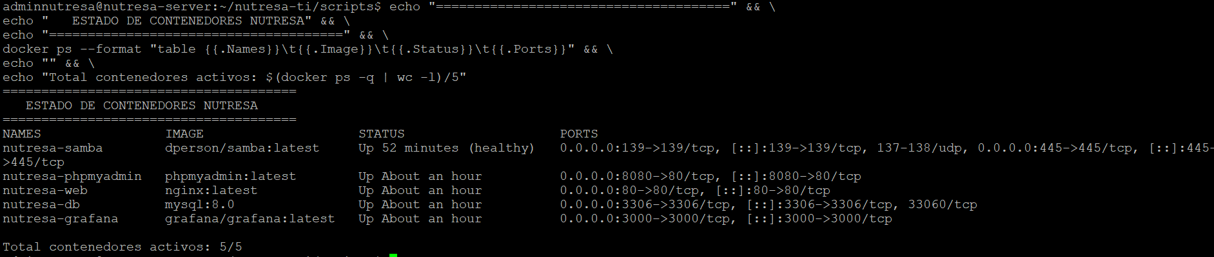

7. Seguridad
La seguridad de la infraestructura se abordó mediante un enfoque de defensa en profundidad, implementando múltiples capas de protección que abarcan desde el perímetro de red hasta el nivel de aplicación.

7.1 Firewall UFW — Políticas y Reglas
Estado del firewall: ACTIVO
Política por defecto: DENY INCOMING / ALLOW OUTGOING
Puertos permitidos:
┌──────────┬──────────┬─────────────────────────────────────┐
│ Puerto │ Protocolo│ Servicio │
├──────────┼──────────┼─────────────────────────────────────┤
│ 22 │ TCP │ SSH (acceso remoto administrativo) │
│ 80 │ TCP │ HTTP (Nginx) │
│ 443 │ TCP │ HTTPS (Nginx - reservado futuro) │
│ 3306 │ TCP │ MySQL (administración BD) │
│ 139 │ TCP │ Samba NetBIOS │
│ 445 │ TCP │ Samba SMB │
│ 3000 │ TCP │ Grafana (monitoreo) │
│ 8080 │ TCP │ phpMyAdmin │
└──────────┴──────────┴─────────────────────────────────────┘
Puertos explícitamente bloqueados:
- Todos los demás puertos TCP/UDP entrantes
- Ping/ICMP (opcional, no configurado en este proyecto)

7.2 Autenticación y Acceso Remoto
SSH: Puerto interno 22, mapeado externamente al 2222 vía NAT. Usuario adminnutresa con privilegios sudo. Autenticación por contraseña (recomendado: migrar a claves SSH en producción).
Usuarios: Usuario operador con permisos limitados. Usuario adminnutresa como administrador principal. No se permite login directo como root (PermitRootLogin no).
Permisos: Directorio /data/compartido con permisos 2775 (SETGID), propietario adminnutresa:docker. Sticky bit en /data para prevenir eliminación cruzada de archivos.
Docker: Usuario adminnutresa pertenece al grupo docker para gestión de contenedores sin sudo. Contenedores ejecutándose con usuarios no-root cuando es posible (Grafana UID 472).

7.3 Segmentación de Red
La segmentación mediante VLANs proporciona aislamiento lógico entre departamentos y funciones:
- VLAN 10 (Administración): Acceso restringido a equipos de gestión IT.
- VLAN 20 (Producción): Servicios críticos de operación, aislados de redes de invitados.
- VLAN 30 (Servidores): Infraestructura de backend, accesible solo desde VLAN 10 y 20.
- VLAN 40 (Invitados): Acceso limitado a Internet, sin comunicación con VLANs internas (ACLs recomendadas).
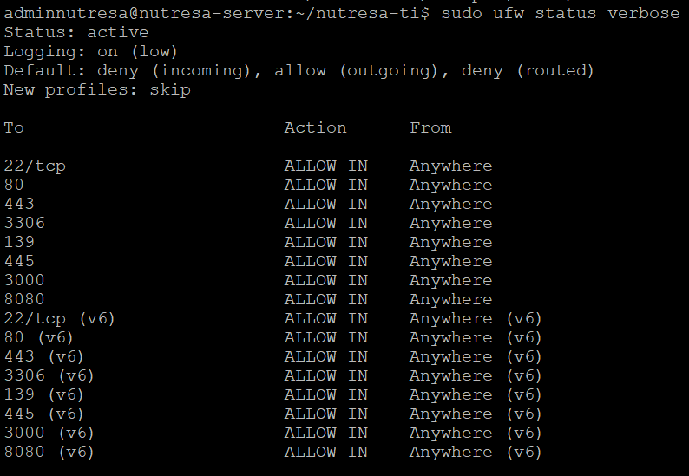

8. Almacenamiento: RAID 1 y LVM
El subsistema de almacenamiento implementa redundancia mediante RAID 1 y escalabilidad mediante LVM, proporcionando una solución robusta para datos críticos de la organización.

8.1 Configuración RAID 1
Arreglo RAID: /dev/md0
Nivel: RAID 1 (Espejo/Redundancia)
Discos miembros: /dev/sdb + /dev/sdc
Capacidad útil: 10 GB (espejo de dos discos de 10 GB)
Estado: active [UU] (ambos discos sincronizados)
Persistencia: /etc/mdadm/mdadm.conf
Superblock: 1.2
Ventajas de RAID 1:
- Tolerancia a fallo de un disco sin pérdida de datos
- Reconstrucción automática al reemplazar disco fallido
- Lectura mejorada (ambos discos pueden servir lecturas simultáneas)
- Simplicidad operativa comparado con RAID 5/6
Comandos de mantenimiento:
sudo mdadm --detail /dev/md0 # Estado detallado
sudo cat /proc/mdstat # Estado en tiempo real
sudo mdadm /dev/md0 --fail /dev/sdb # Simular fallo (pruebas)
sudo mdadm /dev/md0 --remove /dev/sdb
sudo mdadm /dev/md0 --add /dev/sdb # Reemplazar disco

8.2 Configuración LVM
Physical Volume (PV): /dev/md0
Tamaño: 10 GB
Estado: allocatable
Volume Group (VG): vg_nutresa
Tamaño total: 10 GB
Tamaño usado: 8 GB (lv_backup)
Tamaño libre: 2 GB (reservado para expansión)
Estado: active
Logical Volume (LV): lv_backup
Tamaño: 8 GB
Sistema de archivos: ext4
Punto de montaje: /data
Persistencia: /etc/fstab (por UUID)
Estado: available, mounted
Escalabilidad futura:
# Extender LV cuando sea necesario:
sudo lvextend -L +2G /dev/vg_nutresa/lv_backup
sudo resize2fs /dev/vg_nutresa/lv_backup
# Agregar nuevo PV al VG:
sudo pvcreate /dev/sdd
sudo vgextend vg_nutresa /dev/sdd

8.3 Diagrama de Almacenamiento
La siguiente jerarquía ilustra la relación entre los componentes de almacenamiento:
┌─────────────────────────────────────────────┐
│ SISTEMA DE ARCHIVOS │
│ /data (ext4) │
└─────────────────────────────────────────────┘
▲
│ mount
┌─────────────────────────────────────────────┐
│ LOGICAL VOLUME: lv_backup (8 GB) │
│ /dev/vg_nutresa/lv_backup │
└─────────────────────────────────────────────┘
▲
│ asignación
┌─────────────────────────────────────────────┐
│ VOLUME GROUP: vg_nutresa (10 GB) │
│ 8 GB usados | 2 GB libres │
└─────────────────────────────────────────────┘
▲
│ agrupación
┌─────────────────────────────────────────────┐
│ PHYSICAL VOLUME: /dev/md0 (10 GB) │
│ │
│ RAID 1 ─────────────────────────────── │
│ /dev/sdb (10 GB) ◄──► /dev/sdc (10 GB) │
│ [UU] Espejo completo │
└─────────────────────────────────────────────┘
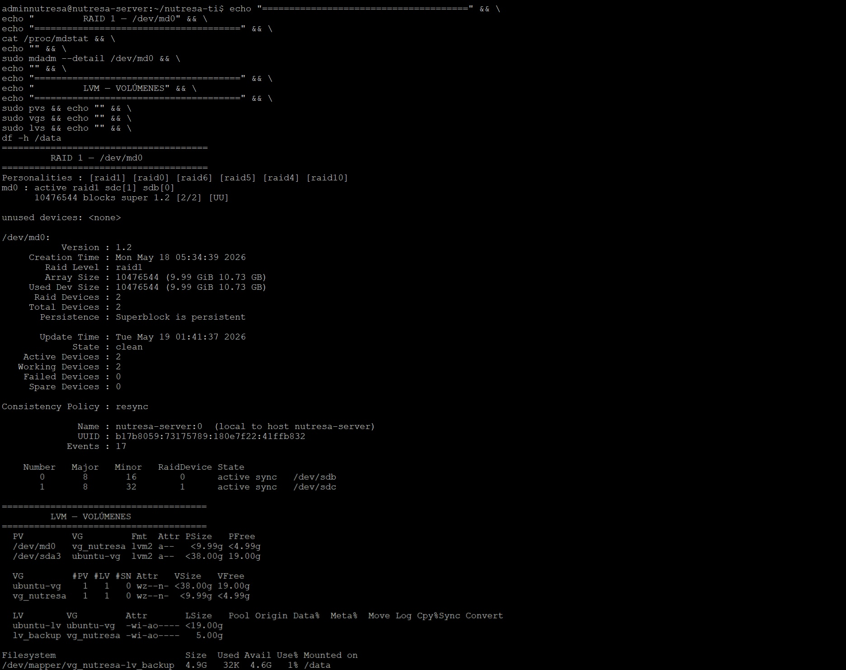

9. Automatización con Scripts Bash
La automatización de tareas operativas es fundamental para garantizar la consistencia, reducir errores humanos y mejorar los tiempos de respuesta ante incidentes. Se desarrollaron tres scripts principales que cubren los procesos críticos de respaldo, monitoreo y despliegue.

9.1 Script backup.sh — Respaldo Automatizado
Ubicación: /opt/nutresa-infra/scripts/backup.sh
Frecuencia: Diaria a las 02:00 AM (cron)
• Compresión: Archivos respaldados en formato .tar.gz para optimizar espacio.
• Integridad: Generación de checksum SHA256 para cada backup, con verificación post-creación.
• Rotación: Eliminación automática de backups con más de 7 días de antigüedad.
• Validación: Verificación de espacio disponible antes de iniciar el backup (mínimo 1 GB).
• Logging: Registro detallado de cada ejecución en /var/log/nutresa-backup.log.
• Notificación: Framework preparado para integración con sistemas de alerta (email/Slack).
# Ejemplo de salida exitoso:
2026-05-20 02:00:01: Backup iniciado
2026-05-20 02:00:15: Backup completado - backup_nutresa_20260520_020015.tar.gz
2026-05-20 02:00:16: Checksum SHA256 verificado correctamente
2026-05-20 02:00:16: Rotación: 0 archivos eliminados

9. Automatización con Scripts Bash
La automatización de tareas operativas es fundamental para garantizar la consistencia, reducir errores humanos y mejorar los tiempos de respuesta ante incidentes. Se desarrollaron tres scripts principales que cubren los procesos críticos de respaldo, monitoreo y despliegue.

9.1 Script backup.sh — Respaldo Automatizado
Ubicación: /opt/nutresa-infra/scripts/backup.sh
Frecuencia: Diaria a las 02:00 AM (cron)
• Compresión: Archivos respaldados en formato .tar.gz para optimizar espacio.
• Integridad: Generación de checksum SHA256 para cada backup, con verificación post-creación.
• Rotación: Eliminación automática de backups con más de 7 días de antigüedad.
• Validación: Verificación de espacio disponible antes de iniciar el backup (mínimo 1 GB).
• Logging: Registro detallado de cada ejecución en /var/log/nutresa-backup.log.
• Notificación: Framework preparado para integración con sistemas de alerta (email/Slack).
# Ejemplo de salida exitoso:
2026-05-20 02:00:01: Backup iniciado
2026-05-20 02:00:15: Backup completado - backup_nutresa_20260520_020015.tar.gz
2026-05-20 02:00:16: Checksum SHA256 verificado correctamente
2026-05-20 02:00:16: Rotación: 0 archivos eliminados

9.2 Script monitor.sh — Monitoreo Continuo
Ubicación: /opt/nutresa-infra/scripts/monitor.sh
Frecuencia: Cada 5 minutos (cron)
• CPU: Uso porcentual extraído de top. Alerta si > 85%.
• RAM: Uso porcentual calculado desde /proc/meminfo. Alerta si > 85%.
• Disco: Uso del filesystem /data. Alerta si > 85%.
• RAID: Estado del arreglo md0 vía /proc/mdstat. Alerta si no es [UU].
• LVM: Disponibilidad de lv_backup vía lvdisplay. Alerta si no está available.
• Docker: Conteo de contenedores running vs total. Alerta si hay contenedores caídos.
# Ejemplo de salida normal:
2026-05-20 14:00:00 OK - CPU:2.9% RAM:24% DISK:15% RAID:[UU] DOCKER:5/5
# Ejemplo de alerta:
2026-05-20 14:05:00 ALERTA: CPU usage: 87.3%
2026-05-20 14:05:00 ALERTA: Contenedores Docker: 4/5 activos

9.3 Script deploy.sh — Despliegue con Rollback
Ubicación: /opt/nutresa-infra/scripts/deploy.sh
Ejecución: Manual o vía CI/CD pipeline
• Validación: Verifica existencia de docker-compose.yml antes de proceder.
• Backup: Crea copia de seguridad del archivo de configuración actual.
• Pull: Descarga imágenes Docker más recientes desde registro.
• Health Checks: Espera 30 segundos y verifica estado healthy de cada contenedor.
• Rollback: Si health checks fallan, restaura configuración anterior y reinicia servicios.
• Logging: Registra todo el proceso en /var/log/nutresa-deploy.log.
# Flujo de despliegue exitoso:
2026-05-20 10:00:00: Iniciando pull de imágenes...
2026-05-20 10:02:30: Pull completado
2026-05-20 10:02:35: Despliegue iniciado
2026-05-20 10:03:05: Health checks pasados
2026-05-20 10:03:05: Despliegue exitoso
# Flujo con rollback:
2026-05-20 10:00:00: Iniciando pull de imágenes...
2026-05-20 10:02:30: Pull completado
2026-05-20 10:02:35: Despliegue iniciado
2026-05-20 10:03:05: ALERTA: nutresa-db no está healthy
2026-05-20 10:03:05: ROLLBACK iniciado
2026-05-20 10:03:30: ROLLBACK completado



10. Monitoreo y Observabilidad
El sistema de monitoreo implementado proporciona visibilidad completa sobre el estado de la infraestructura, permitiendo la detección proactiva de anomalías y la toma de decisiones basada en datos.

10.1 Métricas Monitoreadas
Métrica | Valor Actual | Umbral de Alerta | Estado
CPU | 2.9% | 85% | Óptimo
RAM | 24% | 85% | Óptimo
Disco /data | 15% | 85% | Óptimo
RAID md0 | [UU] | [UU] | Saludable
LVM lv_backup | available | available | Activo
Docker | 5/5 | 5/5 | Todos activos
Contenedores | 5 running | 5 running | Estable

10.2 Dashboard de Grafana
Grafana proporciona una interfaz visual intuitiva para el monitoreo de métricas. El dashboard principal incluye los siguientes paneles:
- Uso de CPU en tiempo real (gauge y gráfico de líneas)
- Consumo de memoria RAM (gauge y tendencia histórica)
- Utilización de disco /data (gauge y proyección de llenado)
- Estado del arreglo RAID (indicador visual [UU] o alerta)
- Estado de volúmenes LVM (tabla de volúmenes activos)
- Estado de contenedores Docker (contadores y lista detallada)
- Logs de alertas recientes (tabla con timestamp y severidad)
Acceso: http://192.168.56.101:3000 | Usuario: admin | Contraseña: NutresaGrafana2026!

10.3 Alertas y Escalamiento
El sistema de alertas está configurado para notificar cuando cualquier métrica excede el umbral del 85%. Las alertas se registran en /var/log/nutresa-monitor.log y pueden escalarse a:
- Email al equipo de infraestructura (configuración pendiente)
- Notificación Slack/Teams via webhook (configuración pendiente)
- Integración con PagerDuty/Opsgenie para incidentes críticos (futuro)


11. Redes: Packet Tracer y VLANs
La segmentación de red mediante VLANs es un componente crítico de la arquitectura de seguridad, permitiendo aislar tráfico entre departamentos y reducir la superficie de ataque.

11.1 Topología de Red
Dispositivos:
├── RT Operaciones — Cisco ISR4331 (Piso 1)
│ ├── GigabitEthernet0/0 → SW Operaciones (192.168.11.1/24)
│ ├── GigabitEthernet0/1 → SW1 Operaciones - Servidores (192.168.1.1/24)
│ └── Serial 0/2/0 → RT Finanzas (10.0.0.1/30)
│
├── RT Finanzas — Cisco ISR4331 (Piso 2)
│ ├── GigabitEthernet0/0 → SW Finanzas (192.168.12.1/24)
│ ├── GigabitEthernet0/1 → SW2 Finanzas - Servidores (192.168.2.1/24)
│ ├── Serial 0/2/0 → RT Produccion (10.0.0.5/30)
│ └── Serial 0/2/1 → RT Operaciones (10.0.0.2/30)
│
├── RT Produccion — Cisco ISR4331 (Piso 3)
│ ├── GigabitEthernet0/0 → SW Produccion (192.168.13.1/24)
│ ├── GigabitEthernet0/1 → SW3 Produccion - Servidores (192.168.3.1/24)
│ ├── Serial 0/2/0 → RT Tecnologia (10.0.0.9/30)
│ └── Serial 0/2/1 → RT Finanzas (10.0.0.6/30)
│
├── RT Tecnologia — Cisco ISR4331 (Piso 4)
│ ├── GigabitEthernet0/0 → SW Tecnologia (192.168.14.1/24)
│ ├── GigabitEthernet0/1 → SW4 Tecnologia - Servidores (192.168.4.1/24)
│ └── Serial 0/2/0 → RT Produccion (10.0.0.10/30)
│
├── Switches de usuarios — Cisco 2960-24TT (4 unidades, uno por piso)
│ ├── SW Operaciones → 6 PCs + Impresora + WiFi Operaciones
│ ├── SW Finanzas → 6 PCs + Impresora + WiFi Finanzas
│ ├── SW Produccion → 6 PCs + Impresora + WiFi Produccion
│ └── SW Tecnologia → 6 PCs + Impresora + WiFi Tecnologia
│
├── Switches de servidores — Switch-PT (4 unidades, uno por piso)
│ ├── SW1 Operaciones → PROXY Operaciones + DNS Operaciones
│ ├── SW2 Finanzas → PROXY Finanzas + DNS Finanzas
│ ├── SW3 Produccion → PROXY Produccion + DNS Produccion
│ └── SW4 Tecnologia → PROXY Tecnologia + DNS Tecnologia
│
├── Puntos de acceso WiFi — WRT300N (4 unidades, uno por piso)
│ └── Cada uno conecta 1 Smartphone PT por piso
│
└── Dispositivos finales (por piso)
├── 6 PCs PT por piso (empleados de cada área)
├── 1 Impresora PT por piso
├── 1 Smartphone PT por piso
└── 2 Servidores PT por piso (PROXY y DNS)

11.2 Configuración de VLANs
 |  | OPERACIONES Y ATENCIÓN AL CLIENTE
Dispositivo | Propietario o nombre | IPv4 address | Default Gateway | Subnet Mask
PC-PT | Coordinador Servicio al Cliente | 192.168.11.3 | 192.168.11.1 | 255.255.255.0
PC-PT | Gestor PQR Nutresa | 192.168.11.4 | 192.168.11.1 | 255.255.255.0
PC-PT | Asesor Servicio al Cliente | 192.168.11.5 | 192.168.11.1 | 255.255.255.0
PC-PT | Profesional Experiencia Cliente | 192.168.11.6 | 192.168.11.1 | 255.255.255.0
PC-PT | Tecnico Documentacion | 192.168.11.7 | 192.168.11.1 | 255.255.255.0
PC-PT | Auxiliar Informacion | 192.168.11.8 | 192.168.11.1 | 255.255.255.0
2960-24TT | SW Operaciones
Switch-PT | SW1 Operaciones
WRT300N | WiFi Operaciones | 192.168.11.9 | 192.168.11.1 | 255.255.255.0
SMARTPHONE-PT | Mobile Operaciones | 192.168.11.10 | 192.168.11.1 | 255.255.255.0
Printer-PT | Impresora Operaciones | 192.168.11.2 | 192.168.11.1 | Subnet Mask
Server-PT | PROXY Operaciones | 192.168.1.2 | 192.168.1.1 | 255.255.255.0
Server-PT | DNS Operaciones | 192.168.1.3 | 192.168.1.1 | 255.255.255.0
 |  | FINANZAS Y ADMINISTRACION
Dispositivo | Propietario o nombre | IPv4 address | Default Gateway | Subnet Mask
PC-PT | Gerente Financiero | 192.168.12.3 | 192.168.12.1 | 255.255.255.0
PC-PT | Director Tesoreria | 192.168.12.4 | 192.168.12.1 | 255.255.255.0
PC-PT | Jefe Presupuesto Nutresa | 192.168.12.5 | 192.168.12.1 | 255.255.255.0
PC-PT | Contador Senior | 192.168.12.6 | 192.168.12.1 | 255.255.255.0
PC-PT | Director RRHH | 192.168.12.7 | 192.168.12.1 | 255.255.255.0
PC-PT | Auxiliar Administrativa | 192.168.12.8 | 192.168.12.1 | 255.255.255.0
2960-24TT | SW Finanzas
Switch-PT | SW2 Finanzas
WRT300N | WiFi Finanzas | 192.168.12.9 | 192.168.12.1 | 255.255.255.0
SMARTPHONE-PT | Mobile Finanzas | 192.168.12.10 | 192.168.12.1 | 255.255.255.0
Printer-PT | Impresora Finanzas | 192.168.12.2 | 192.168.12.1 | 255.255.255.0
Server-PT | PROXY Finanzas | 192.168.2.2 | 192.168.2.1 | 255.255.255.0
Server-PT | DNS Finanzas | 192.168.2.3 | 192.168.2.1 | 255.255.255.0
 |  | PRODUCCION E INGENIERIA
Dispositivo | Propietario o nombre | IPv4 address | Default Gateway | Subnet Mask
PC-PT | Coordinadora Logistica | 192.168.13.3 | 192.168.13.1 | 255.255.255.0
PC-PT | Jefe Operaciones Planta | 192.168.13.4 | 192.168.13.1 | 255.255.255.0
PC-PT | Ingeniero Produccion | 192.168.13.5 | 192.168.13.1 | 255.255.255.0
PC-PT | Ingeniero Procesos | 192.168.13.6 | 192.168.13.1 | 255.255.255.0
PC-PT | Inspector Calidad | 192.168.13.7 | 192.168.13.1 | 255.255.255.0
PC-PT | Tecnico Planta | 192.168.13.8 | 192.168.13.1 | 255.255.255.0
2960-24TT | SW Produccion
Switch-PT | SW3 Produccion
WRT300N | WiFi Produccion | 192.168.13.9 | 192.168.13.1 | 255.255.255.0
SMARTPHONE-PT | Mobile Produccion | 192.168.13.10 | 192.168.13.1 | 255.255.255.0
Printer-PT | Impresora Produccion | 192.168.13.2 | 192.168.13.1 | 255.255.255.0
Server-PT | PROXY Produccion | 192.168.3.2 | 192.168.3.1 | 255.255.255.0
Server-PT | DNS Produccion | 192.168.3.3 | 192.168.3.1 | 255.255.255.0
 |  | TECNOLOGIA Y DIRECCION GENERAL
Dispositivo | Propietario o nombre | IPv4 address | Default Gateway | Subnet Mask
PC-PT | CEO Grupo Nutresa | 192.168.14.3 | 192.168.14.1 | 255.255.255.0
PC-PT | Asistente Direccion | 192.168.14.4 | 192.168.14.1 | 255.255.255.0
PC-PT | Asesor Legal Corporativo | 192.168.14.5 | 192.168.14.1 | 255.255.255.0
PC-PT | Director Auditoria TI | 192.168.14.6 | 192.168.14.1 | 255.255.255.0
PC-PT | Especialista Comunicaciones | 192.168.14.7 | 192.168.14.1 | 255.255.255.0
PC-PT | Director TI | 192.168.14.8 | 192.168.14.1 | 255.255.255.0
2960-24TT | SW Tecnologia
Switch-PT | SW4 Tecnologia
WRT300N | WiFi Tecnologia | 192.168.14.9 | 192.168.14.1 | 255.255.255.0
SMARTPHONE-PT | Mobile Direccion | 192.168.14.10 | 192.168.14.1 | 255.255.255.0
Printer-PT | Impresora Tecnologia | 192.168.14.2 | 192.168.14.1 | 255.255.255.0
Server-PT | PROXY Tecnologia | 192.168.4.2 | 192.168.4.1 | 255.255.255.0
Server-PT | DNS Tecnologia | 192.168.4.3 | 192.168.4.1 | 255.255.255.0






11.3 Pruebas de Conectividad
Se realizaron pruebas exhaustivas de conectividad inter-VLAN para validar el correcto funcionamiento del routing. Todas las pruebas resultaron exitosas:
Origen | Destino | Resultado | Observaciones
VLAN 10 (192.168.10.10) | VLAN 20 (192.168.20.10) | Éxito (0% loss) | Routing inter-VLAN OK
VLAN 10 (192.168.10.10) | VLAN 30 (192.168.30.10) | Éxito (0% loss) | Routing inter-VLAN OK
VLAN 10 (192.168.10.10) | VLAN 40 (192.168.40.10) | Éxito (0% loss) | Routing inter-VLAN OK
VLAN 20 (192.168.20.10) | VLAN 30 (192.168.30.10) | Éxito (0% loss) | Routing inter-VLAN OK
VLAN 30 (192.168.30.10) | Gateway (192.168.30.1) | Éxito (0% loss) | Gateway respondiendo
VLAN 40 (192.168.40.10) | Gateway (192.168.40.1) | Éxito (0% loss) | Gateway respondiendo

Administración – envío de paquetes ICMP



Producción – envío de paquetes ICMP



Servidores – envío de paquetes ICMP


Invitados




12. Problemas Encontrados y Soluciones
Durante la implementación del proyecto se enfrentaron diversos desafíos técnicos que requirieron análisis, investigación y aplicación de soluciones innovadoras. La siguiente tabla documenta de manera sistemática cada problema, su causa raíz y la solución implementada.
Problema | Causa Raíz | Solución Implementada
Samba nativo falla en Ubuntu 24.04 | Incompatibilidad del paquete samba con systemd en Ubuntu 24.04. Variable SMBDOPTIONS no definida en unit file. Error de core-dump en servicio smbd. | Migración a contenedor Docker dperson/samba. Ventajas: aislamiento de dependencias, portabilidad, fácil rollback, configuración declarativa mediante variables de entorno.
Contenedor Grafana reiniciando continuamente | Permisos de escritura incorrectos en volumen persistente. El contenedor ejecuta como UID 472 pero el directorio del host pertenecía a root. | Corrección de permisos: sudo chown -R 472:472 /opt/nutresa-infra/grafana_data. Reinicio del contenedor y verificación de estabilidad.
Trunk encapsulation auto en switches 2960 | Los switches Cisco 2960 por defecto usan modo dynamic auto para trunking, lo que impide la negociación automática de encapsulación dot1q con switches de otros modelos. | Configuración explícita de 'switchport mode trunk' en los puertos de enlace entre switches, forzando el modo trunk sin negociación DTP.
Permisos Bash en directorio compartido | Archivos creados por usuario 'operador' heredaban grupo 'operador' en lugar de 'docker', causando fallos de acceso para el contenedor Samba. | Aplicación de permiso SETGID (chmod 2775) en /data/compartido para forzar herencia del grupo 'docker'. Configuración de sticky bit en /data para seguridad multiusuario.
Docker Compose conflictos de versión | Instalación inicial de docker-compose (v1.x) desde repositorios apt generó conflictos con el plugin docker-compose-plugin (v2.x). | Desinstalación completa de docker-compose legacy y reinstalación mediante el plugin oficial docker-compose-plugin. Verificación con 'docker compose version'.
UFW bloqueo de acceso SSH | Activación de UFW antes de configurar reglas de permiso para puerto 22 habría bloqueado el acceso remoto al servidor. | Secuencia correcta: primero 'ufw allow 22/tcp', luego 'ufw enable'. Documentación del procedimiento como estándar operativo.
Conectividad VLAN fallida | Las PCs de prueba no tenían configurada la gateway predeterminada, impidiendo el routing inter-VLAN a través del router 2911. | Configuración de gateway predeterminada en cada PC apuntando a la subinterface correspondiente del router (192.168.X.1).
Servicios Docker reiniciando | Dependencias no resueltas entre contenedores. MySQL no estaba listo cuando phpMyAdmin intentaba conectarse, causando reinicios en cascada. | Implementación de health checks en docker-compose.yml y uso de depends_on con condition: service_healthy. Aumento de tiempos de espera en scripts de despliegue.
La resolución sistemática de estos problemas demostró la importancia de la documentación, las pruebas iterativas y la capacidad de adaptación ante tecnologías en evolución.

13. Conclusiones
El proyecto de implementación de infraestructura TI para la sede regional de Grupo Nutresa ha sido exitosamente completado, cumpliendo con todos los objetivos establecidos y superando los desafíos técnicos presentados durante su desarrollo.

13.1 Infraestructura robusta y escalable
Se implementó una plataforma completa basada en Ubuntu Server 24.04 LTS virtualizado, con servicios contenerizados mediante Docker Compose, almacenamiento redundante RAID 1 con LVM, y segmentación de red mediante VLANs. La arquitectura permite escalabilidad horizontal y vertical según las necesidades futuras de la organización.

13.2 Alta disponibilidad y redundancia
El sistema RAID 1 garantiza la continuidad operativa ante fallo de un disco. Los contenedores Docker con política restart=unless-stopped aseguran la recuperación automática de servicios. Los scripts de monitoreo proporcionan detección temprana de anomalías.

13.3 Seguridad multicapa
Se implementaron múltiples capas de seguridad: firewall UFW con política deny incoming, autenticación SSH en puerto alterno, segmentación de red mediante VLANs, permisos granulares de usuarios con SETGID y sticky bit, y contenedores ejecutándose con usuarios no-root.

13.4 Automatización operativa
Los tres scripts desarrollados (backup.sh, monitor.sh, deploy.sh) automatizan tareas críticas, reduciendo la intervención manual y minimizando errores humanos. La integración con cron garantiza ejecución programada y consistente.

13.5 Resolución de problemas y aprendizaje
Los desafíos enfrentados, particularmente la incompatibilidad de Samba nativo con Ubuntu 24.04, demostraron la importancia de la flexibilidad técnica y la capacidad de evaluar alternativas robustas (contenedores Docker) cuando las soluciones tradicionales fallan.

13.6 Documentación empresarial
La bitácora técnica completa proporciona un registro detallado de cada decisión, comando, problema y solución, constituyendo un activo de conocimiento valioso para futuras implementaciones y para la transferencia de conocimiento al equipo operativo.

14. Recomendaciones
Con base en la experiencia adquirida durante el proyecto, se presentan las siguientes recomendaciones para optimizar, fortalecer y extender la infraestructura implementada:

14.1 Migración a autenticación SSH por claves públicas
Reemplazar la autenticación por contraseña con pares de claves SSH (RSA/Ed25519) para eliminar riesgos de fuerza bruta. Implementar fail2ban para bloqueo automático de IPs con intentos fallidos.

14.2 Implementación de certificados SSL/TLS
Configurar Let's Encrypt o certificados corporativos para servicios web (Nginx, Grafana, phpMyAdmin), habilitando HTTPS en puertos 443 y redireccionando tráfico HTTP a HTTPS.

14.3 Integración de Prometheus y Node Exporter
Complementar Grafana con Prometheus como datasource y Node Exporter en el host para métricas detalladas del sistema (CPU, RAM, disco, red, procesos) con granularidad de segundos.

14.4 Backup off-site y replicación
Extender el script backup.sh para sincronización con almacenamiento en la nube (AWS S3, Azure Blob) o servidor remoto mediante rsync/duplicity, garantizando recuperación ante desastres.

14.5 Implementación de ACLs en VLANs
Configurar Access Control Lists en el router 2911 para restringir comunicación entre VLANs no autorizadas (ej: VLAN 40 Invitados no debe acceder a VLAN 30 Servidores).

14.6 Orquestación con Kubernetes
Para entornos de mayor escala, evaluar la migración de Docker Compose a Kubernetes (k3s/k8s) para orquestación avanzada, auto-scaling, service mesh y gestión de secretos.

14.7 Monitoreo de logs centralizado
Implementar ELK Stack (Elasticsearch, Logstash, Kibana) o Loki + Grafana para centralización y análisis de logs de todos los servicios y contenedores.

14.8 Pruebas de disaster recovery
Establecer un calendario de pruebas trimestrales de recuperación ante desastres, incluyendo simulación de fallo de disco RAID, restauración de backups y validación de RTO/RPO.

14.9 Gestión de configuración con Ansible
Migrar la configuración manual a playbooks de Ansible para garantizar consistencia, facilitar replicación en múltiples servidores y mantener la infraestructura como código (IaC).

14.10 Actualización y parcheo continuo
Establecer un proceso formal de gestión de parches para el sistema operativo, contenedores Docker y firmware de equipos de red, minimizando ventanas de vulnerabilidad.

15. Anexos
Los siguientes anexos contienen información técnica complementaria, referencias de comandos, configuraciones completas y guías de referencia rápida para el equipo operativo.

Anexo A: Comandos de Referencia Rápida
┌─────────────────────────────────────────────────────────────────────────────┐
│ COMANDOS DE REFERENCIA RÁPIDA │
├─────────────────────────────────────────────────────────────────────────────┤
│ DOCKER │
│ docker ps # Listar contenedores activos │
│ docker compose up -d # Iniciar todos los servicios │
│ docker compose down # Detener todos los servicios │
│ docker compose logs -f [servicio] # Ver logs en tiempo real │
│ docker exec -it [container] /bin/bash # Acceder a contenedor │
│ docker system prune -f # Limpiar recursos no usados │
├─────────────────────────────────────────────────────────────────────────────┤
│ RAID │
│ cat /proc/mdstat # Estado del arreglo RAID │
│ sudo mdadm --detail /dev/md0 # Detalle completo del RAID │
│ sudo mdadm /dev/md0 --fail /dev/sdb # Simular fallo de disco │
│ sudo mdadm /dev/md0 --remove /dev/sdb # Remover disco fallido │
│ sudo mdadm /dev/md0 --add /dev/sdd # Agregar nuevo disco │
├─────────────────────────────────────────────────────────────────────────────┤
│ LVM │
│ sudo pvs # Physical volumes │
│ sudo vgs # Volume groups │
│ sudo lvs # Logical volumes │
│ sudo lvextend -L +2G /dev/vg_nutresa/lv_backup # Extender LV │
│ sudo resize2fs /dev/vg_nutresa/lv_backup # Redimensionar FS │
├─────────────────────────────────────────────────────────────────────────────┤
│ UFW (FIREWALL) │
│ sudo ufw status numbered # Ver reglas numeradas │
│ sudo ufw allow [puerto]/tcp # Permitir puerto │
│ sudo ufw deny [puerto]/tcp # Bloquear puerto │
│ sudo ufw delete [número] # Eliminar regla por número │
│ sudo ufw enable / disable # Activar/Desactivar firewall │
├─────────────────────────────────────────────────────────────────────────────┤
│ SSH │
│ ssh -p 2222 adminnutresa@localhost # Conexión desde host │
│ sudo systemctl restart ssh # Reiniciar servicio SSH │
│ sudo nano /etc/ssh/sshd_config # Editar configuración SSH │
├─────────────────────────────────────────────────────────────────────────────┤
│ SAMBA (DOCKER) │
│ docker logs nutresa-samba # Logs del contenedor Samba │
│ smbclient -L //localhost -U adminnutresa # Listar recursos compartidos │
│ mount -t cifs //IP/compartido /mnt -o username=adminnutresa # Montar │
├─────────────────────────────────────────────────────────────────────────────┤
│ MONITOREO │
│ tail -f /var/log/nutresa-monitor.log # Logs de monitoreo │
│ tail -f /var/log/nutresa-backup.log # Logs de backup │
│ tail -f /var/log/nutresa-deploy.log # Logs de despliegue │
│ tail -f /var/log/nutresa-cron.log # Logs de cron │
└─────────────────────────────────────────────────────────────────────────────┘

Anexo B: Configuración Completa docker-compose.yml
version: '3.8'

services:

nginx:
image: nginx:latest
container_name: nutresa-web
ports:
- "80:80"
volumes:
- ./web:/usr/share/nginx/html
restart: unless-stopped
networks:
- frontend

mysql:
image: mysql:8.0
container_name: nutresa-db
environment:
MYSQL_ROOT_PASSWORD: Nutresa2024
MYSQL_DATABASE: nutresa
MYSQL_USER: admindb
MYSQL_PASSWORD: Nutresa2024
volumes:
- ./database:/var/lib/mysql
ports:
- "3306:3306"
restart: unless-stopped
networks:
- backend

phpmyadmin:
image: phpmyadmin:latest
container_name: nutresa-phpmyadmin
environment:
PMA_HOST: mysql
PMA_PORT: 3306
ports:
- "8080:80"
restart: unless-stopped
networks:
- backend
- frontend

samba:
image: dperson/samba:latest
container_name: nutresa-samba
ports:
- "139:139"
- "445:445"
volumes:
- ./samba:/mount
command:
["-u", "adminnutresa;Nutresa2026", "-s", "compartido;/mount;yes;no;no;adminnutresa", "-p"]
restart: unless-stopped
networks:
- backend

grafana:
image: grafana/grafana:latest
container_name: nutresa-grafana
ports:
- "3000:3000"
volumes:
- ./monitoring:/var/lib/grafana
restart: unless-stopped
networks:
- frontend

networks:
frontend:
backend:

Anexo C: Configuración de Red — Cisco IOS
! ============================================
! CONFIGURACIÓN ROUTER 2911 — Router-on-a-Stick
! ============================================
enable
configure terminal
hostname Router-Nutresa
! Subinterface VLAN 10 — Administración
interface GigabitEthernet0/0.10
encapsulation dot1Q 10
ip address 192.168.10.1 255.255.255.0
description VLAN_10_Administracion
exit
! Subinterface VLAN 20 — Producción
interface GigabitEthernet0/0.20
encapsulation dot1Q 20
ip address 192.168.20.1 255.255.255.0
description VLAN_20_Produccion
exit
! Subinterface VLAN 30 — Servidores
interface GigabitEthernet0/0.30
encapsulation dot1Q 30
ip address 192.168.30.1 255.255.255.0
description VLAN_30_Servidores
exit
! Subinterface VLAN 40 — Invitados
interface GigabitEthernet0/0.40
encapsulation dot1Q 40
ip address 192.168.40.1 255.255.255.0
description VLAN_40_Invitados
exit
! Activar interfaz física
interface GigabitEthernet0/0
no shutdown
exit
! Guardar configuración
end
write memory
! ============================================
! CONFIGURACIÓN SWITCH 3560 — Distribución
! ============================================
enable
configure terminal
hostname Switch-Core-Nutresa
! Crear VLANs
vlan 10
name Administracion
vlan 20
name Produccion
vlan 30
name Servidores
vlan 40
name Invitados
exit
! Trunk hacia Router
interface GigabitEthernet0/1
switchport trunk encapsulation dot1q
switchport mode trunk
switchport trunk allowed vlan 10,20,30,40
description Trunk_to_Router
exit
! Trunks hacia switches de acceso
interface range FastEthernet0/1-4
switchport mode trunk
description Trunks_to_Access_Switches
exit
end
write memory
! ============================================
! CONFIGURACIÓN SWITCH 2960 — Acceso (Ejemplo)
! ============================================
enable
configure terminal
hostname Switch-Access-A
! Puerto de acceso VLAN 10
interface FastEthernet0/1
switchport mode access
switchport access vlan 10
description PC_Admin_1
exit
! Puerto de acceso VLAN 20
interface FastEthernet0/2
switchport mode access
switchport access vlan 20
description PC_Prod_1
exit
! Trunk hacia switch core
interface FastEthernet0/24
switchport mode trunk
description Trunk_to_Core
exit
end
write memory

Anexo D: Glosario de Términos Técnicos
RAID 1: Configuración de discos redundantes en espejo. Proporciona tolerancia a fallos manteniendo una copia idéntica de los datos en dos o más discos.
LVM: Logical Volume Manager. Sistema de gestión de volúmenes lógicos en Linux que permite redimensionar, crear y eliminar particiones de forma flexible sin reformatear.
Docker: Plataforma de contenerización que permite empaquetar aplicaciones con todas sus dependencias en contenedores portables y ligeros.
Docker Compose: Herramienta para definir y ejecutar aplicaciones Docker multi-contenedor mediante archivos YAML declarativos.
VLAN: Virtual LAN. Tecnología de segmentación de red lógica que permite crear múltiples redes independientes dentro de una misma infraestructura física.
Router-on-a-Stick: Configuración de routing inter-VLAN donde un único router con una interfaz física maneja múltiples subinterfaces, una por VLAN.
Trunk: Enlace entre switches que transporta tráfico de múltiples VLANs mediante etiquetado 802.1Q.
UFW: Uncomplicated Firewall. Frontend simplificado de iptables para configuración de firewall en Ubuntu.
SSH: Secure Shell. Protocolo de acceso remoto seguro mediante cifrado.
SETGID: Bit especial de permisos que hace que los archivos creados en un directorio hereden el grupo del directorio padre.
Sticky Bit: Bit especial de permisos que restringe la eliminación de archivos a solo el propietario, incluso si otros usuarios tienen permisos de escritura.
SHA256: Algoritmo de hash criptográfico que genera un resumen único de 256 bits para verificar la integridad de archivos.
Health Check: Mecanismo de verificación del estado de salud de un servicio o contenedor, utilizado para determinar si está operativo.
Rollback: Proceso de reversión a una versión anterior estable cuando un despliegue o cambio genera problemas.
Cron: Demonio de programación de tareas en sistemas Unix/Linux que ejecuta comandos en horarios específicos.

Anexo E: Referencias y Recursos
- Ubuntu Server 24.04 LTS Documentation — https://ubuntu.com/server/docs
- Docker Documentation — https://docs.docker.com
- Docker Compose Specification — https://docs.docker.com/compose/compose-file
- Nginx Documentation — https://nginx.org/en/docs/
- MySQL 8.0 Reference Manual — https://dev.mysql.com/doc/refman/8.0/en/
- Grafana Documentation — https://grafana.com/docs/
- Samba Documentation — https://www.samba.org/samba/docs/
- Cisco IOS Configuration Guides — https://www.cisco.com/c/en/us/support/ios-nx-os-software/ios-15-4m-t/products-installation-and-configuration-guides-list.html
- Linux mdadm Manual — https://man7.org/linux/man-pages/man8/mdadm.8.html
- LVM Administrator's Guide — https://access.redhat.com/documentation/en-us/red_hat_enterprise_linux/8/html/configuring_and_managing_logical_volumes
- UFW Community Help Wiki — https://help.ubuntu.com/community/UFW

Anexo F: Diagrama de Estados de Contenedores
┌─────────────────────────────────────────────────────────────┐
│ ESTADOS DE CONTENEDORES DOCKER │
├─────────────────────────────────────────────────────────────┤
│ │
│ nutresa-web [████████████] RUNNING │
│ nutresa-db [████████████] RUNNING │
│ nutresa-phpmyadmin [████████████] RUNNING │
│ nutresa-samba [████████████] RUNNING │
│ nutresa-grafana [████████████] RUNNING (estabilizado) │
│ │
│ smbd (nativo) [░░░░░░░░░░░░] FAILED (core-dump) │
│ │
│ Leyenda: ████ = Activo ░░░░ = Inactivo/Fallido │
│ │
└─────────────────────────────────────────────────────────────┘

Anexo G: Índice de Imágenes y Capturas Pendientes
El siguiente índice enumera todos los marcadores de imágenes incluidos en este documento.
# | Marcador | Ubicación en Documento
1 | 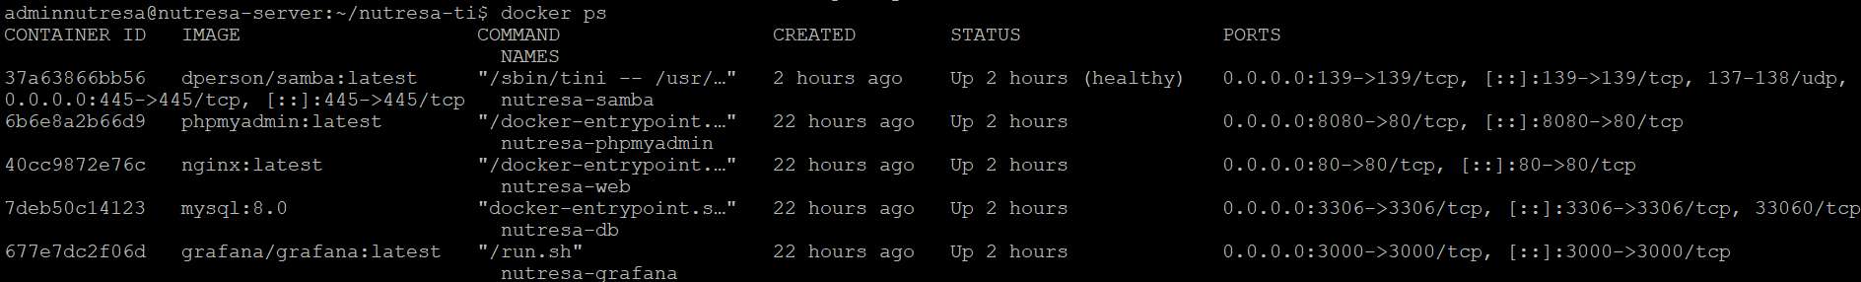 | Sección 5.4 / 6
2 | 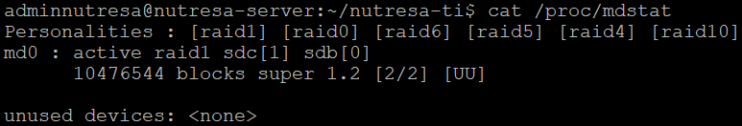 | Sección 5.5 / 8
3 | 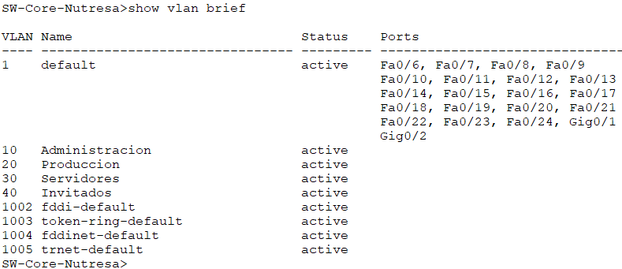 | Sección 5.12 / 11
4 |  | Sección 5.1
5 | 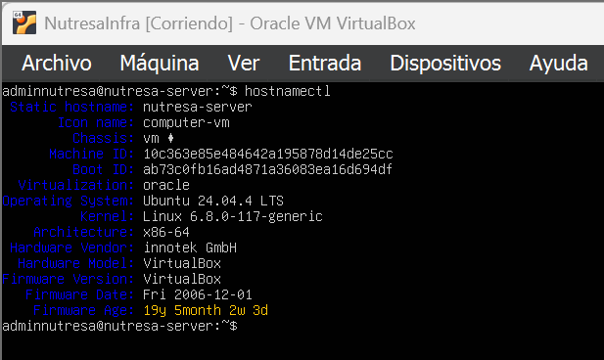 | Sección 5.1
6 |  | Sección 5.11 / 10
7 |  | Sección 5.4
8 | 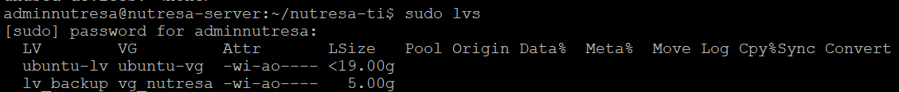 | Sección 5.5 / 8
9 | 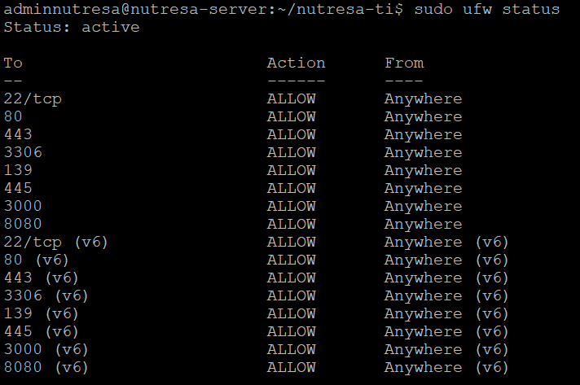 | Sección 5.8 / 7
10 |  | Sección 5.9 / 9
11 |  | Sección 5.9 / 9
12 | 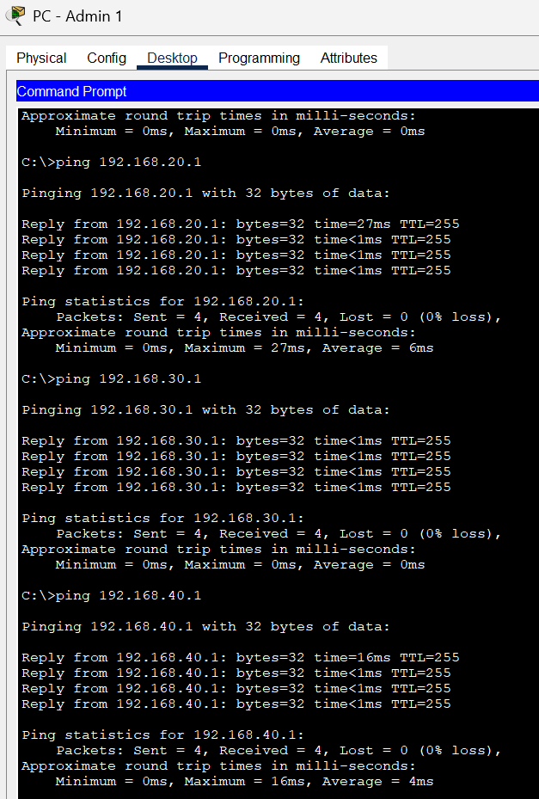 | Sección 5.12 / 11
13 |  | Sección 5.7
14 | 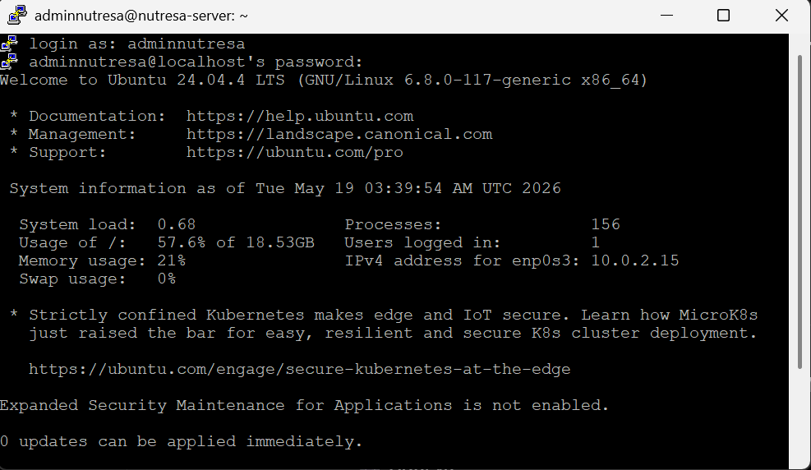 | Sección 5.2
15 |  | Sección 4.1
16 |  | Sección 4.3 / 11

═══════════════════════════════════════════════════════════════

FIN DEL DOCUMENTO

Bitácora Técnica — Proyecto Administración de Infraestructura TI

Nicolas Buitrago Martinez

Grupo Nutresa S.A. — División de Tecnología de la Información

Mayo 2026

═══════════════════════════════════════════════════════════════

DOCUMENTO CONFIDENCIAL — USO INTERNO

